Neste passo-a-passo, vamos demonstrar o uso do recurso de aprendizado de máquina automatizado no Azure Machine Learning para treinar e avaliar um modelo de aprendizado de máquina.

1. Primeiro vamos criar uma conta no Portal do Azure pelo endereço: <https://azure.microsoft.com/pt-br/> e clique na opção Testar o Azure gratuitamente;

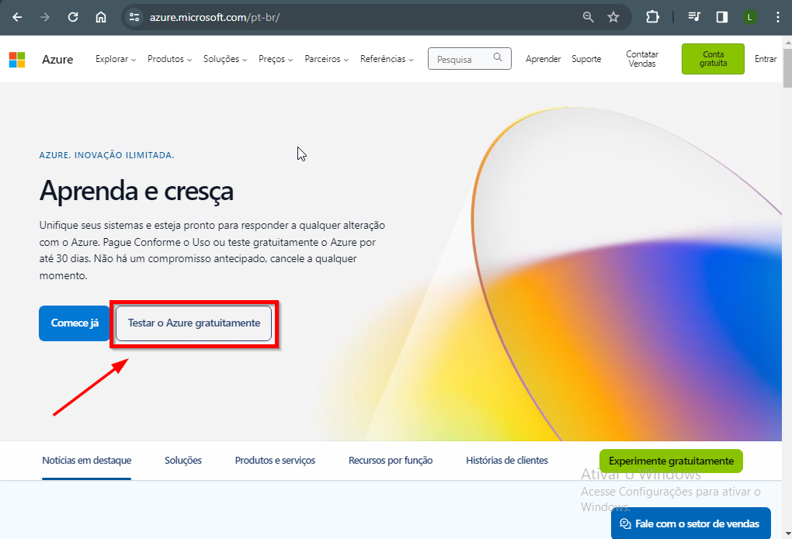

1. Na pagina para a qual você foi direcionado clique na opção Experimente gratuitamente;

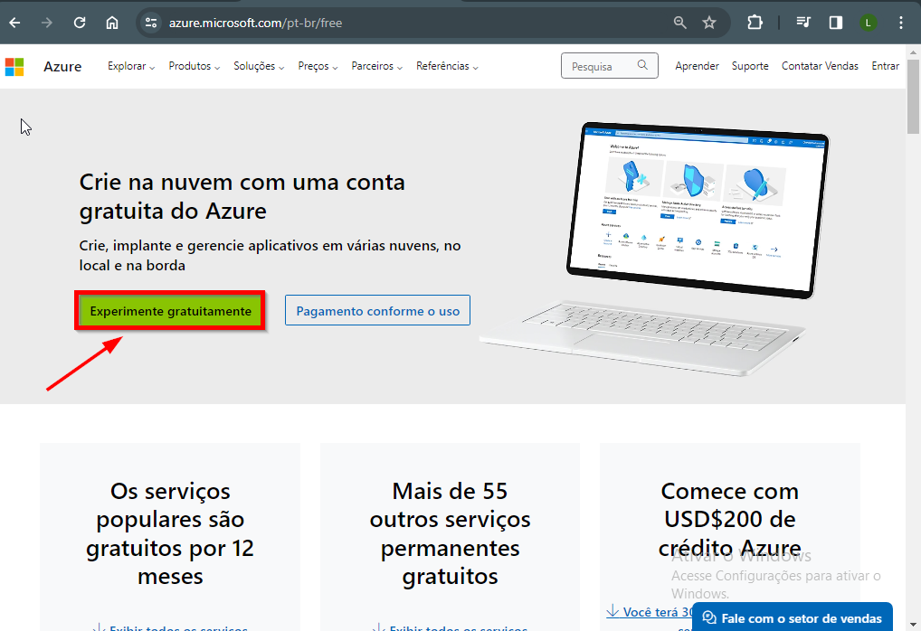

1. Na proxima pagina para a qual você for direcionado, será necessário criar um breve cadastro com os dados solicitados. O cadastro de um cartão de credito solicitado como forma de validação de identidade, importante excluir os dados após o uso para teste ou antes de terminar os 30 dias;

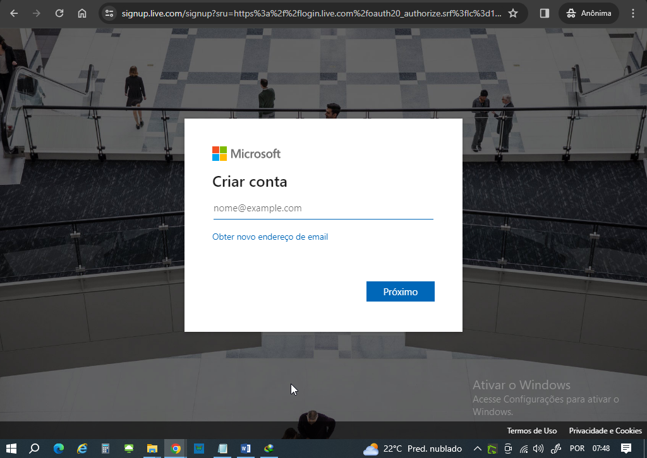

1. Após fazer o cadastro e fazer o login, você será direcionado para a pagina inicial semelhante a essa;

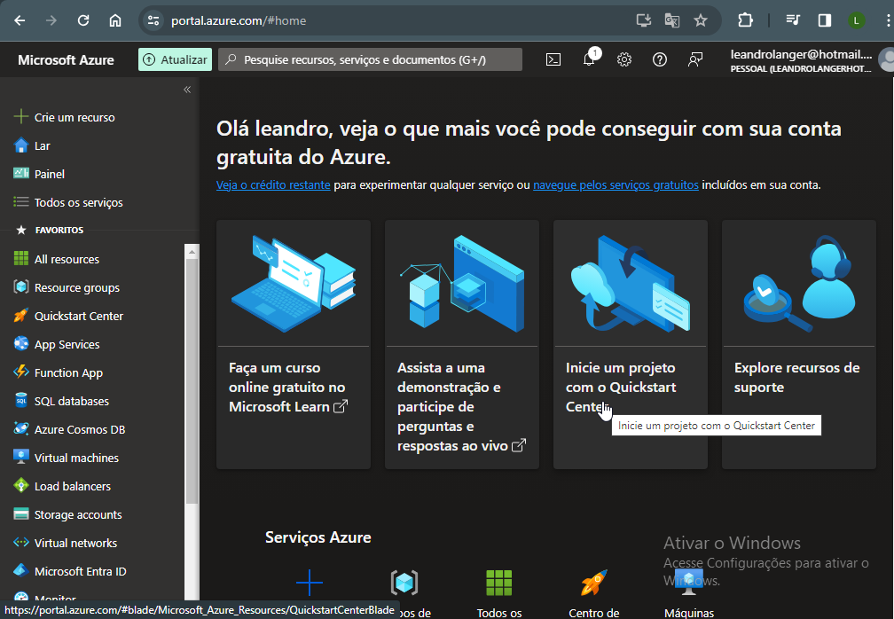

1. Caso sua pagina seja diferente em seu primeiro acesso, outro idioma, outras cores, sem menu lateral, você poderá personalizar na opção de configurações;

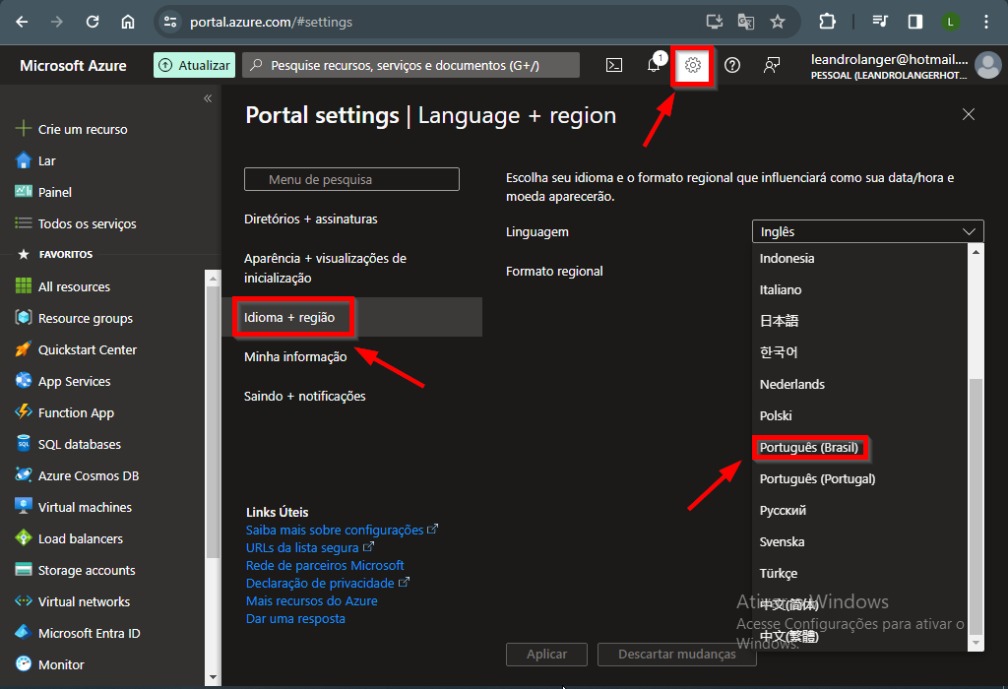

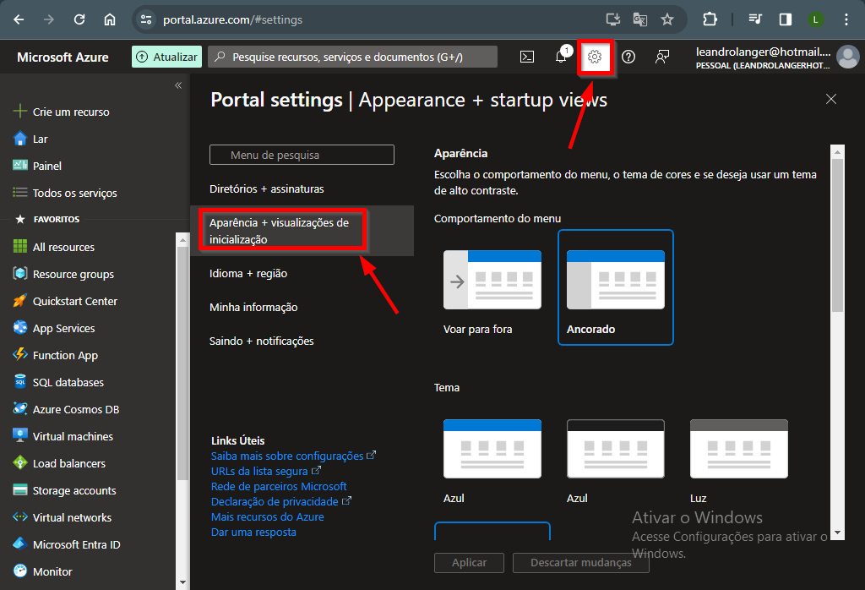

1. Para começar você deve criar um recurso clicando na opção Crie um recurso;

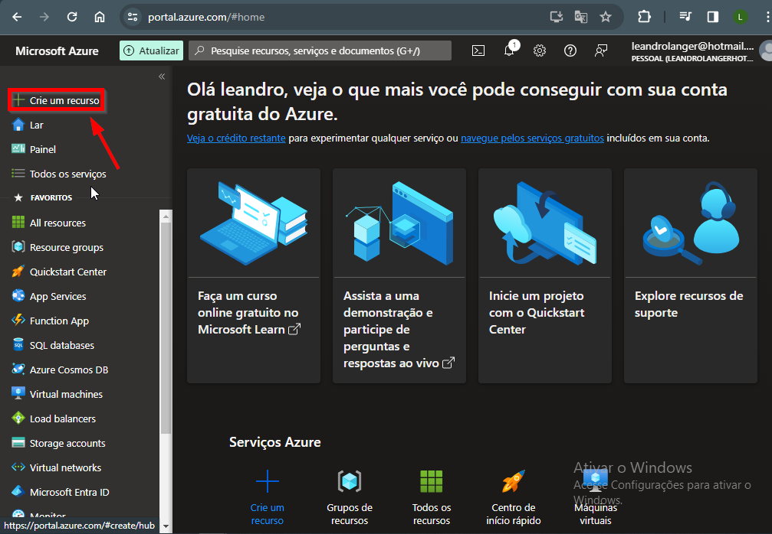

1. Em seguida, na tela aberta, na barra de pesquisa vamos procurar por Machine Learning;

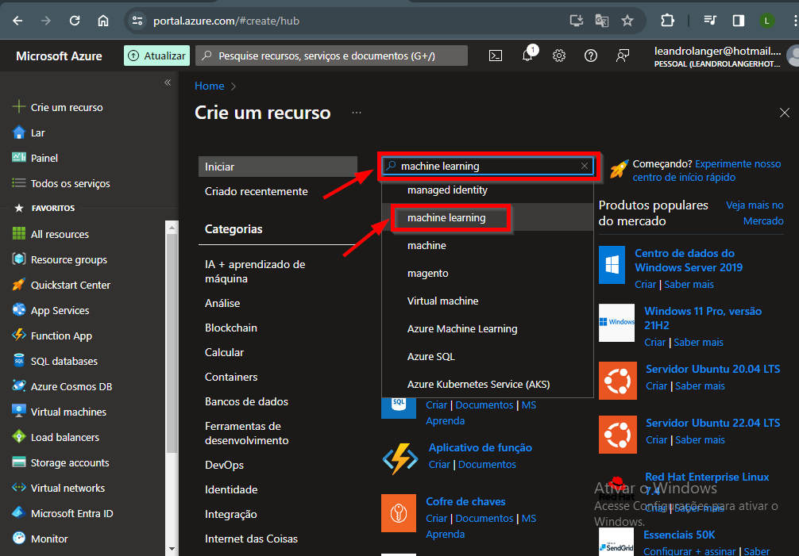

1. Em seguida escolha a opção encontrada(Azure Machine Learning), termo traduzido na imagem;

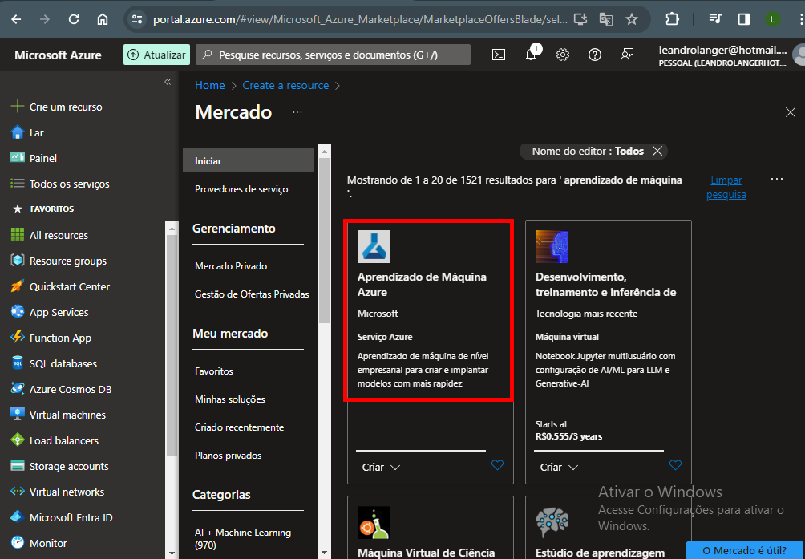

1. Na tela abrir você deverá clicar na opção Criar;

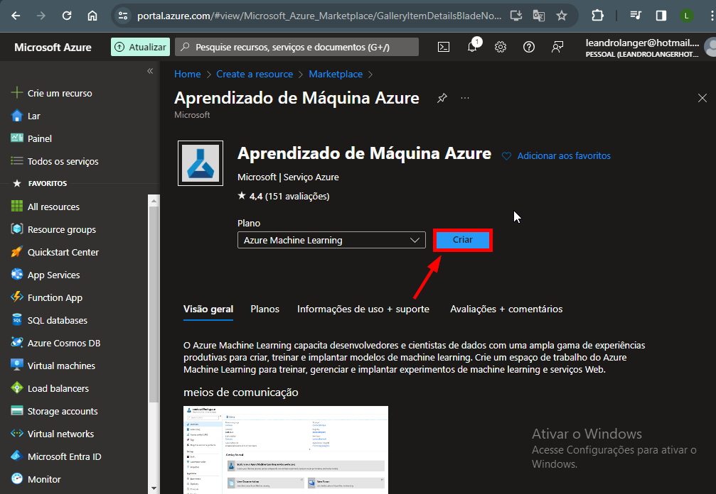

1. Na tela que abrirá você deverá fazer as seguintes configurações;

* **Assinatura**: sua assinatura do Azure;
* **Grupo de recursos**: Crie ou selecione um grupo de recursos;

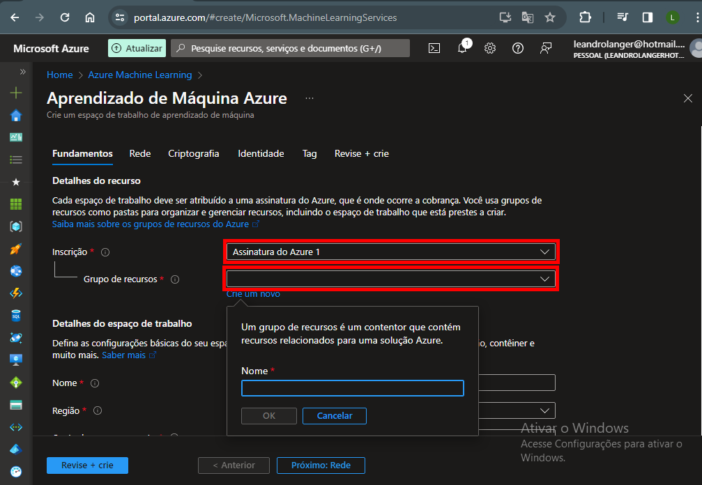

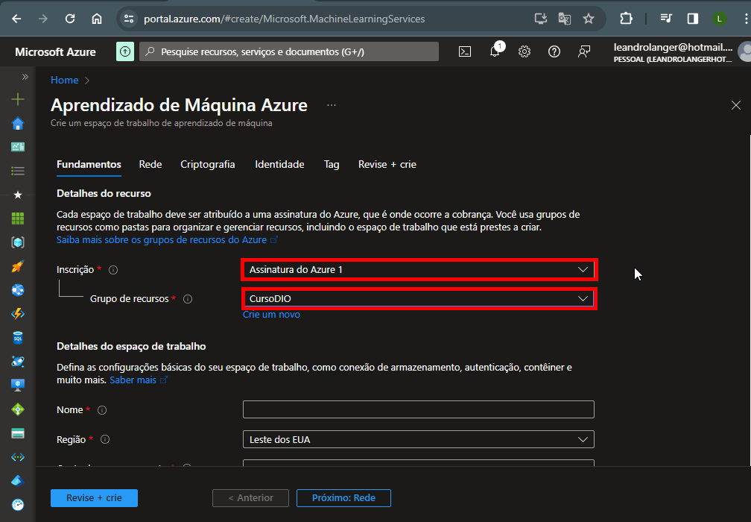

* **Nome**: Insira um nome exclusivo para seu espaço de trabalho .
* **Região**: Selecione a região geográfica, de preferencialmente alguma região dos EUA, pois os recurso do Brasil geralmente são mais caros;
* **Conta de armazenamento**: observe a nova conta de armazenamento padrão que será criada para seu espaço de trabalho, geralmente será preenchido automaticamente após escolher um nome, não precisa ser alterado;
* **Cofre de chaves**: Observe o novo cofre de chaves padrão que será criado para seu espaço de trabalho, geralmente será preenchido automaticamente após escolher um nome, não precisa ser alterado;
* **Insights de aplicativo**: observe o novo recurso padrão de insights de aplicativo que será criado para seu espaço de trabalho, geralmente será preenchido automaticamente após escolher um nome, não precisa ser alterado;
* **Registro de contêiner**: Nenhum ( um será criado automaticamente na primeira vez que você implantar um modelo em um contêiner ).

1. Selecione Revise e crie : Após preencher todos os campos, deve-se clicar no botão Revise + crie para que seja feita a validação. Caso Ocorra algum erro você deve comparar com esse documento para verificar se foi algum campo foi selecionado de maneira incorreta;

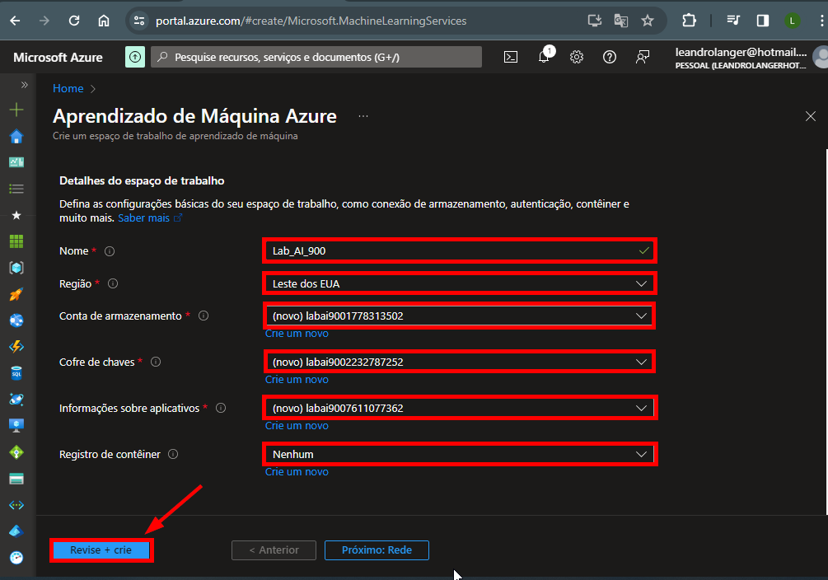

1. Selecione Crie : Em seguida você deve clicar no botão Crie(Create). Isso pode levar alguns minutos. O ideal é você aguardar na tela aberta para ir acompanhando o processo;

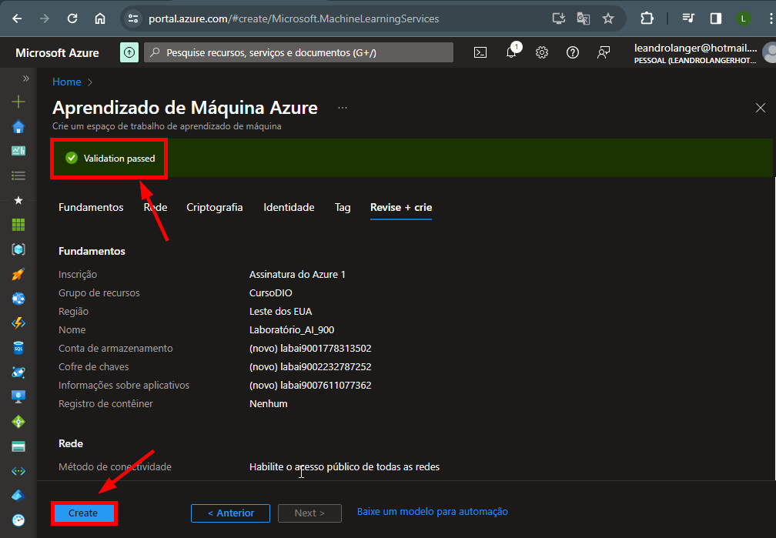

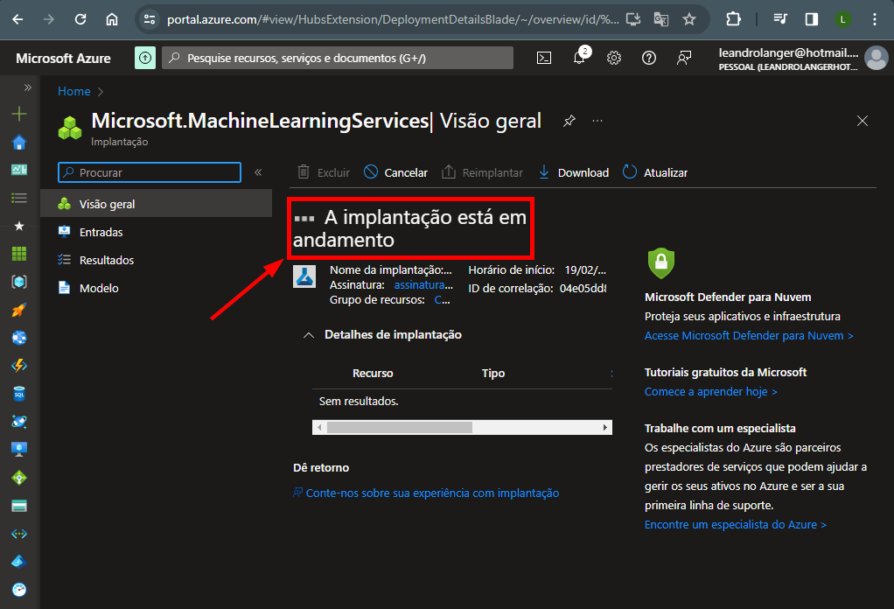

1. Selecione Ir para Recurso : Após concluído a implantação do recurso você deve clicar em Ir para o recurso;

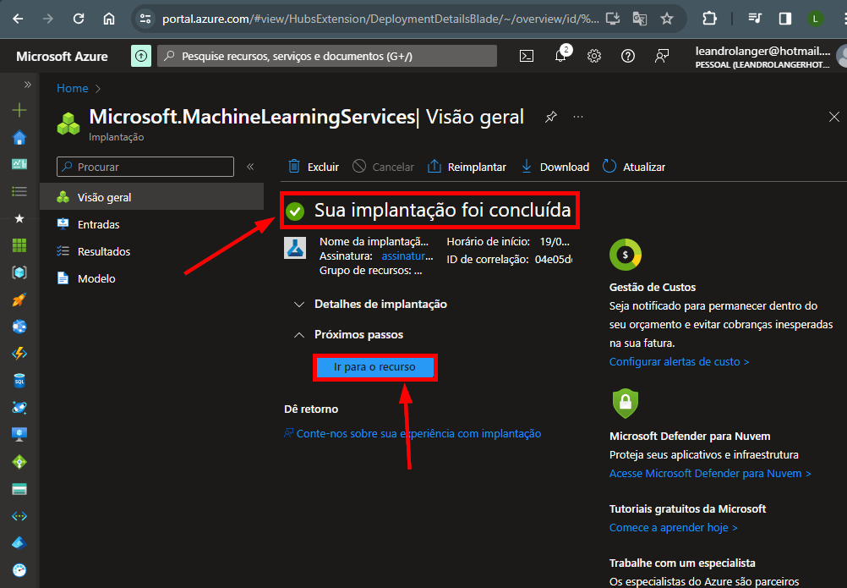

1. Selecione Launch studio : Após clicar em ir para recurso abrirá a seguinte tela. Nessa tela você deve clicar em Launch studio. Ou vá para o endereço: [https://ml.azure.com](https://ml.azure.com/?azure-portal=true). Feche todas as mensagens, caso sejam exibidas;

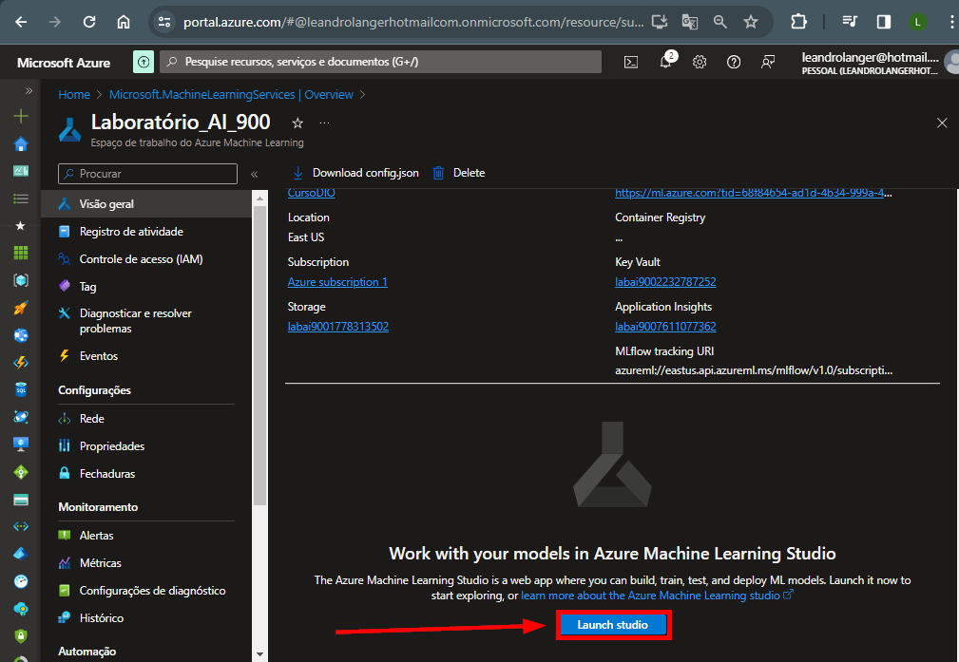

1. Na página que abri, você deverá ver seu espaço de trabalho recém-criado. Caso contrário, selecione Todos os espaços de trabalho no menu à esquerda e selecione o espaço de trabalho que você acabou de criar;

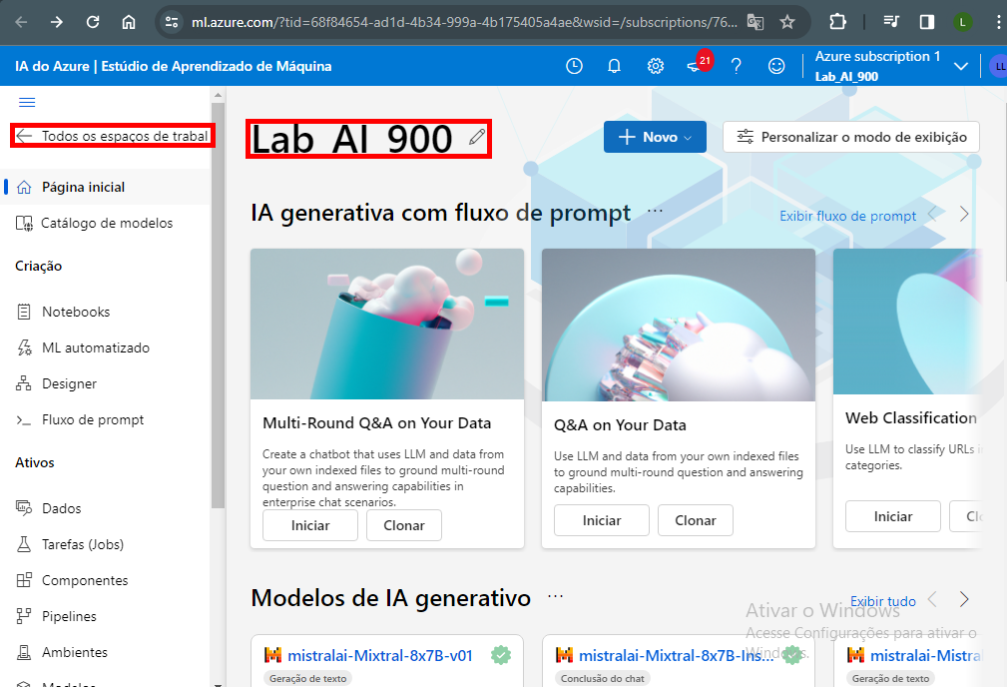

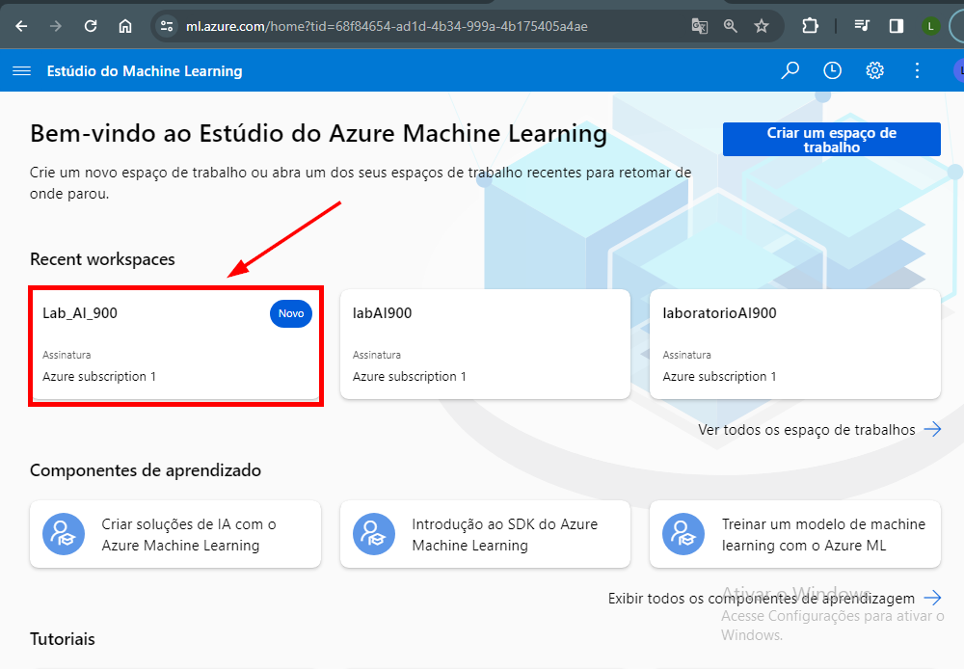

1. Após ter selecionado o recurso que foi criado, selecione a opção de ML automatizado;

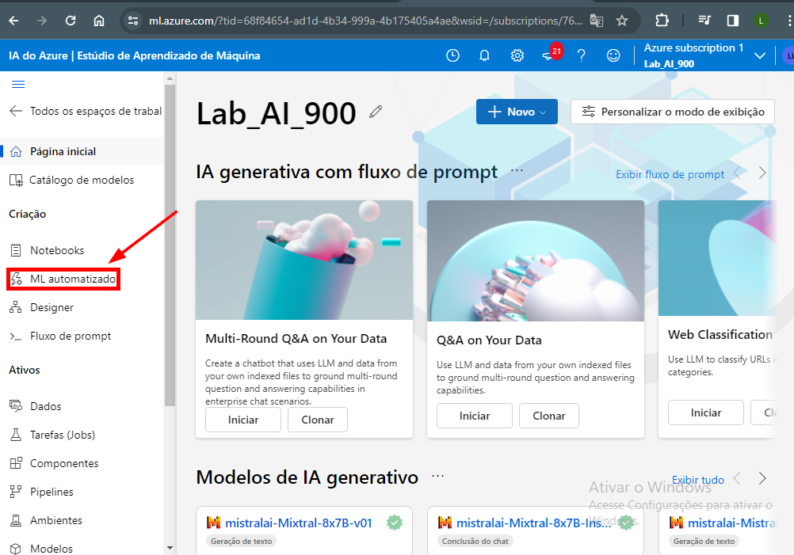

1. Agora crie um novo trabalho de ML automatizado com as seguintes configurações;

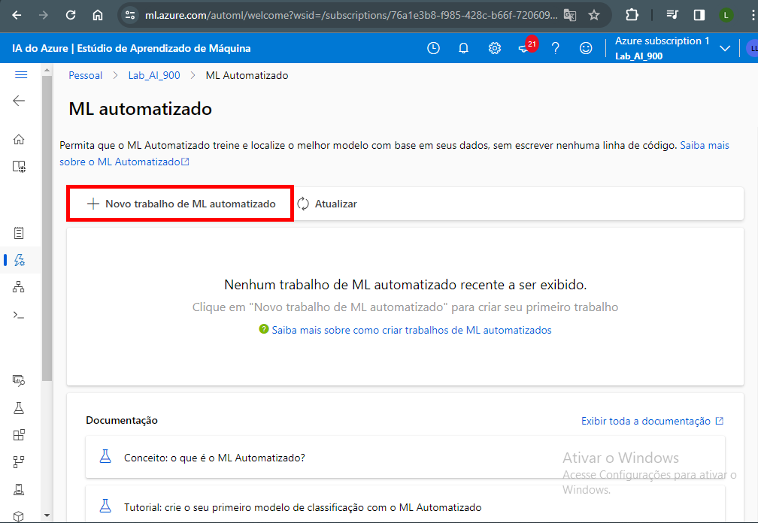

* **Configurações básicas**:
* **Nome do trabalho**: mslearn-bike-automl;
* **Novo nome do experimento**: mslearn-bike-rental;
* **Descrição**: Aprendizado de máquina automatizado para previsão de aluguel de bicicletas;
* **Marcas**: deixe o valor padrão, não alterar;

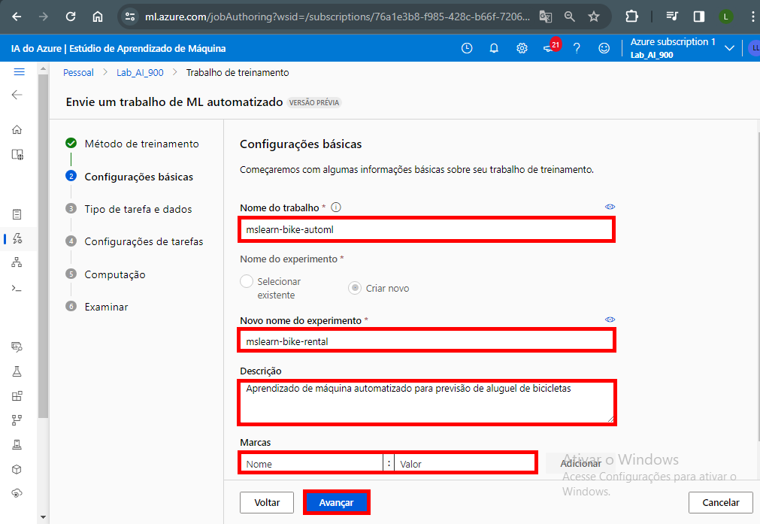

* **Tipo de tarefa e dados**:
* **Selecione o tipo de tarefa**: Regressão;
* **Selecionar conjunto de dados**: crie um novo conjunto de dados com as seguintes configurações:

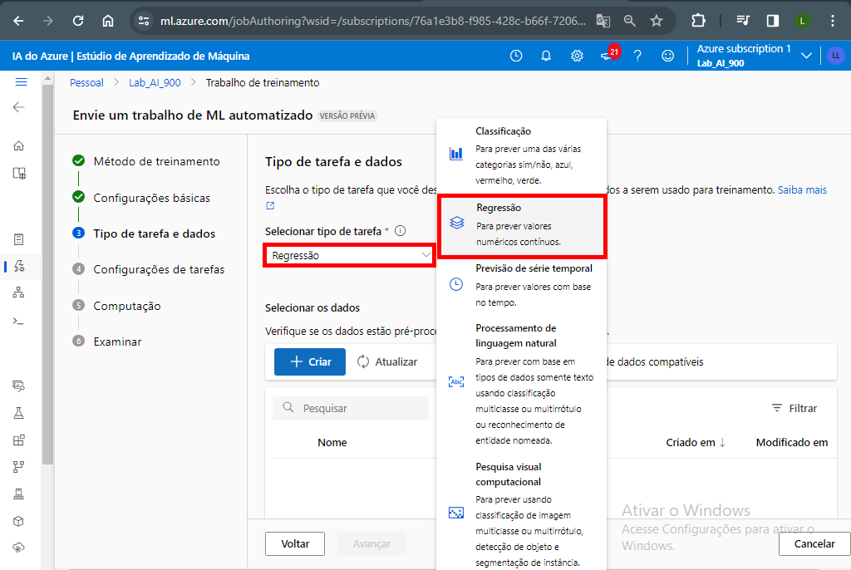

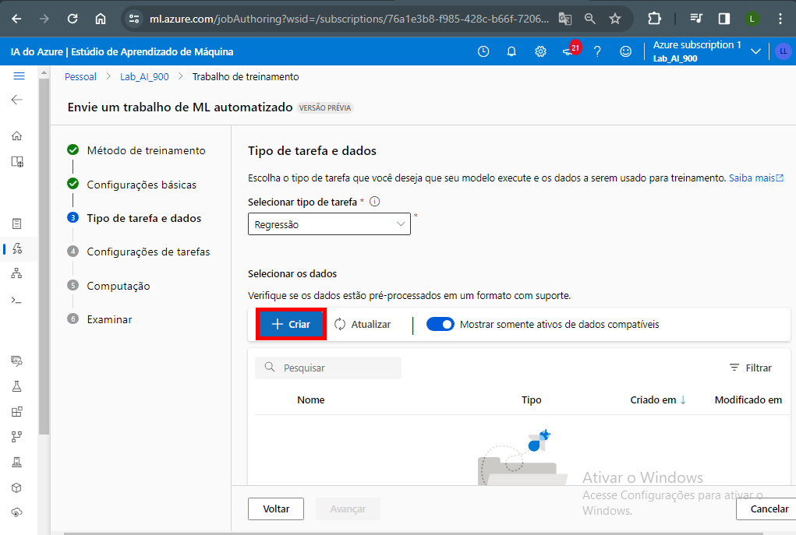

* + **Tipo de dados**:
    - **Nome**: aluguel de bicicletas(não deixar espaços entre as palavras);
    - **Descrição**: dados históricos de aluguel de bicicletas;
    - **Tipo**: Tabular;

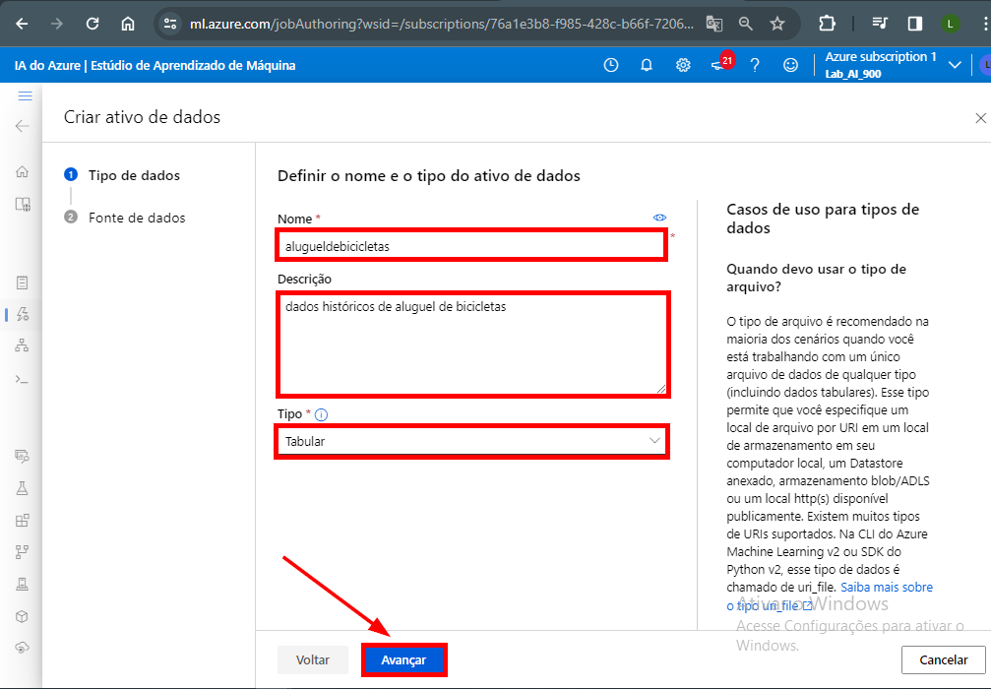

* + **Fonte de dados**:
    - Selecione **Dos arquivos da web,** e clique em avançar;

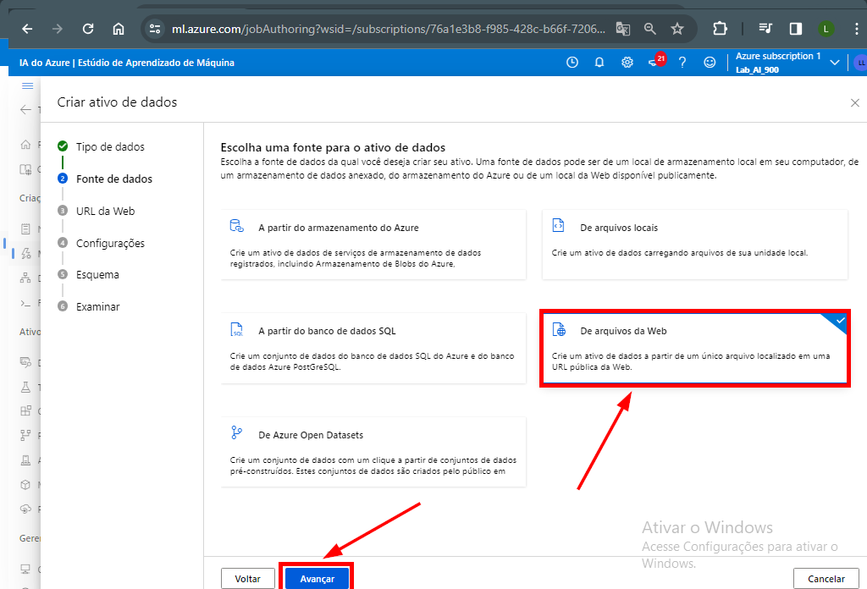

* + **URL da Web**:
    - **URL da Web**: use o endereço no campo URL da Web <https://aka.ms/bike-rentals>;
    - **Ignorar validação de dados** : não selecionar. Em seguida clique em avaçar;

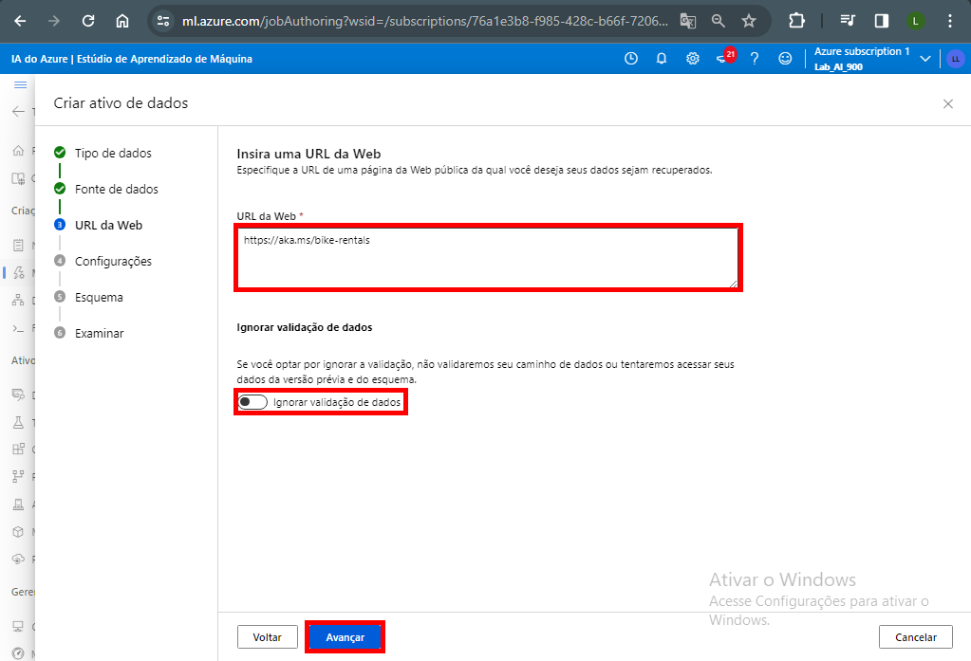

* + **Configurações** :
    - **Formato de arquivo**: Delimitado;
    - **Delimitador**: Vírgula;
    - **Codificação**: UTF-8;
    - **Cabeçalhos de coluna**: apenas o primeiro arquivo possui cabeçalhos;
    - **Pular linhas**: Nenhum;

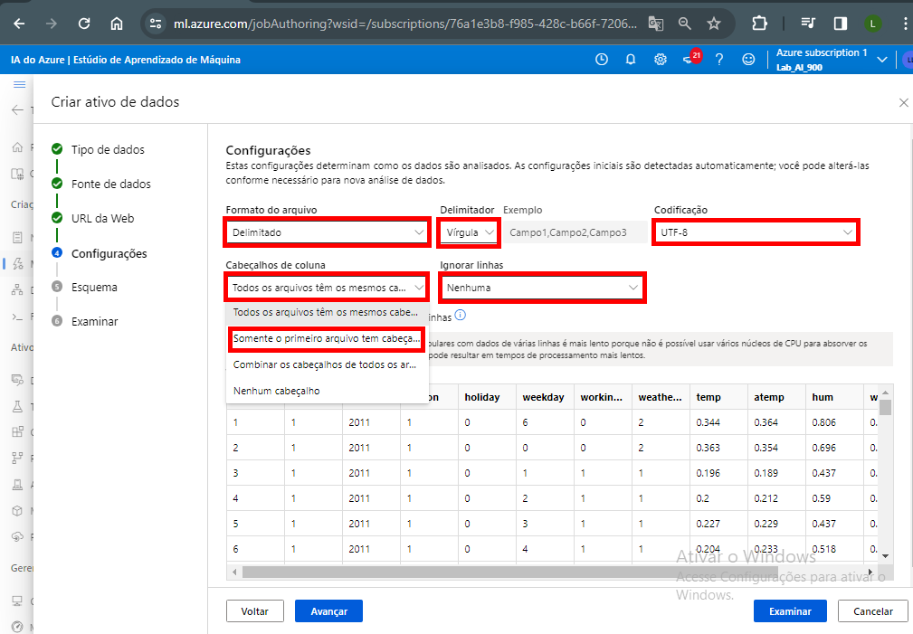

* + - **O conjunto de dados contém dados multilinhas**: não selecione;

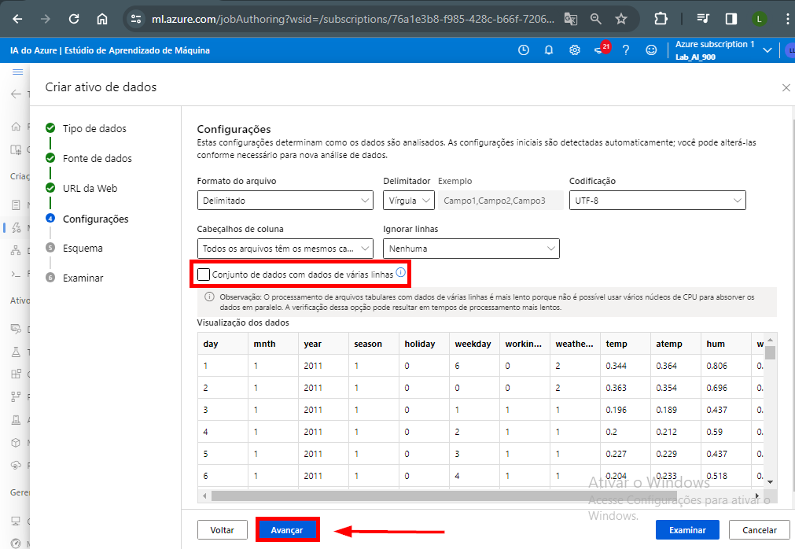

* + **Esquema**:
    - Incluir todas as colunas exceto Caminho(Path);
    - Revise os tipos detectados automaticamente;

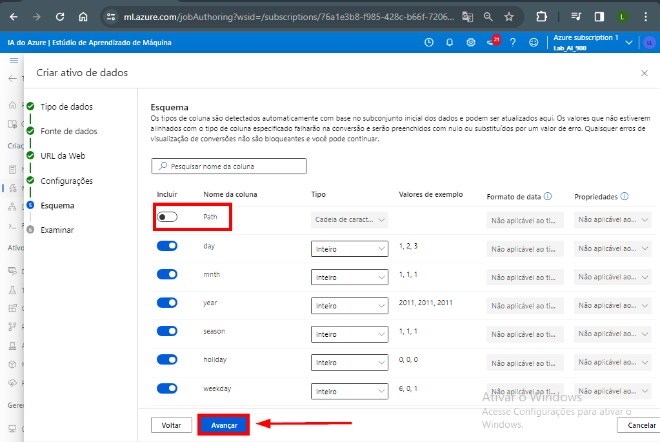

1. Selecione **Criar**. Após a criação do conjunto de dados, selecione o conjunto de dados **de aluguel de bicicletas** para continuar a enviar o trabalho de ML automatizado.

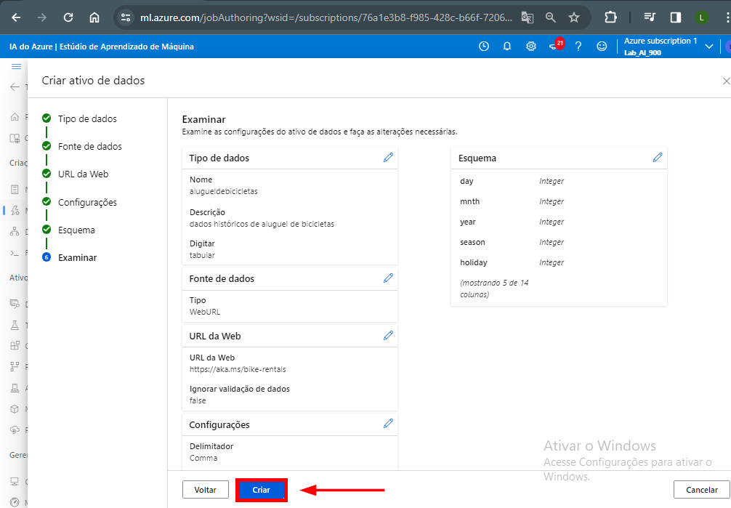

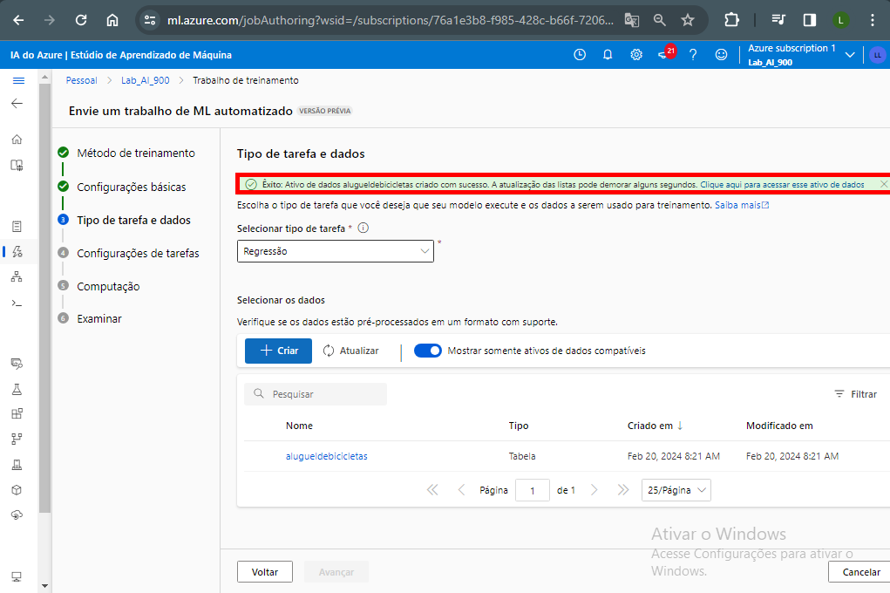

1. Em seguida selecione a tabela criada (alugueldebicicletas) e clique em avançar:

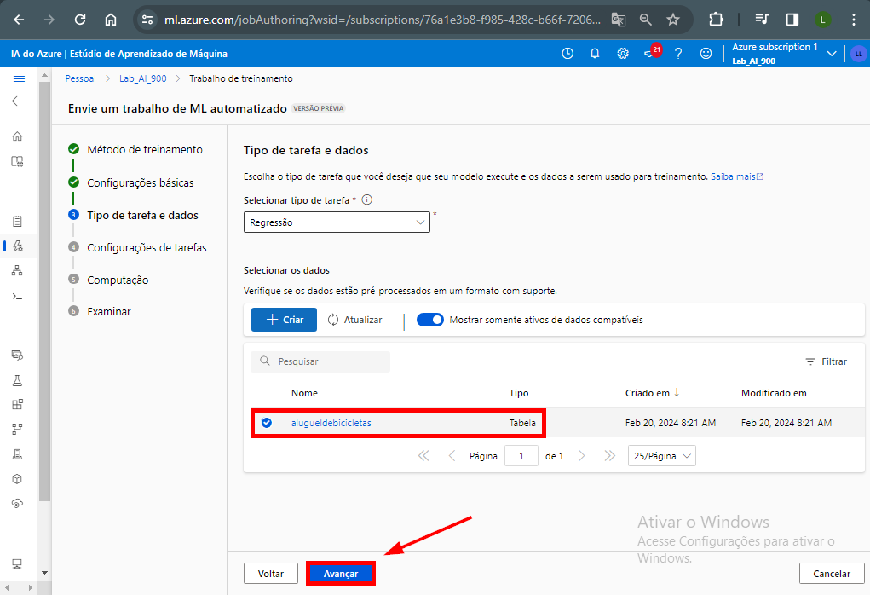

**Configurações de tarefa**:

* **Tipo de tarefa**: Regressão;
* **Conjunto de dados**: aluguel de bicicletas;
* **Coluna de destino**: Aluguéis (inteiro);

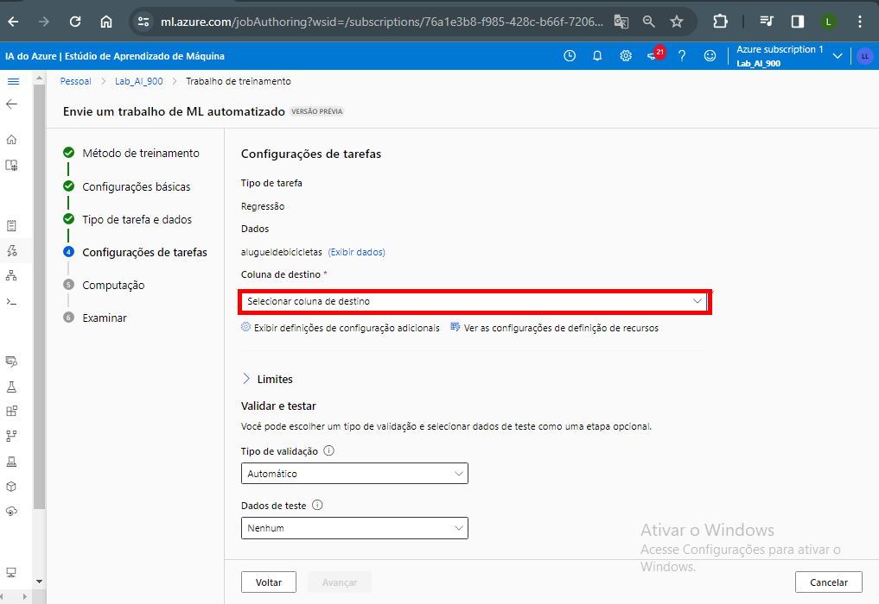

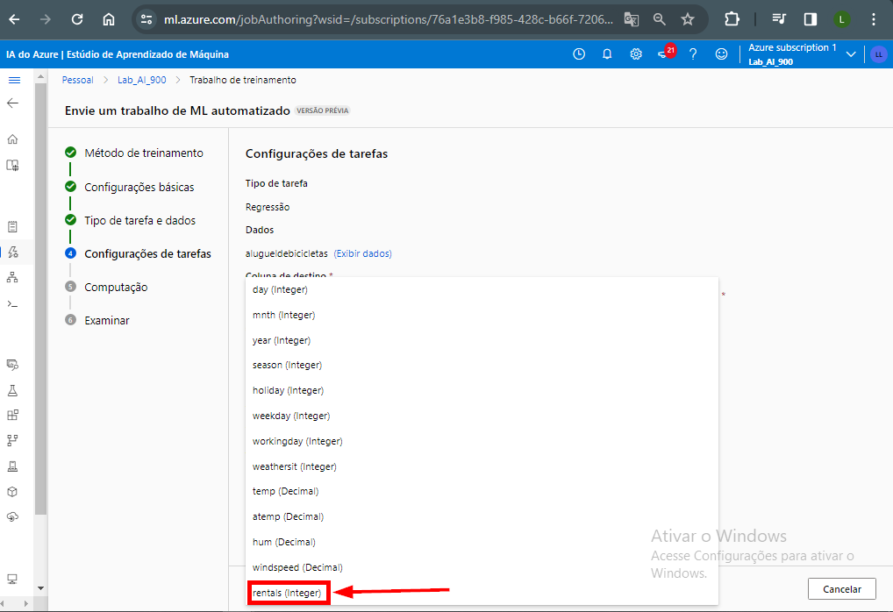

* **Configurações adicionais**: expandir essa opção;

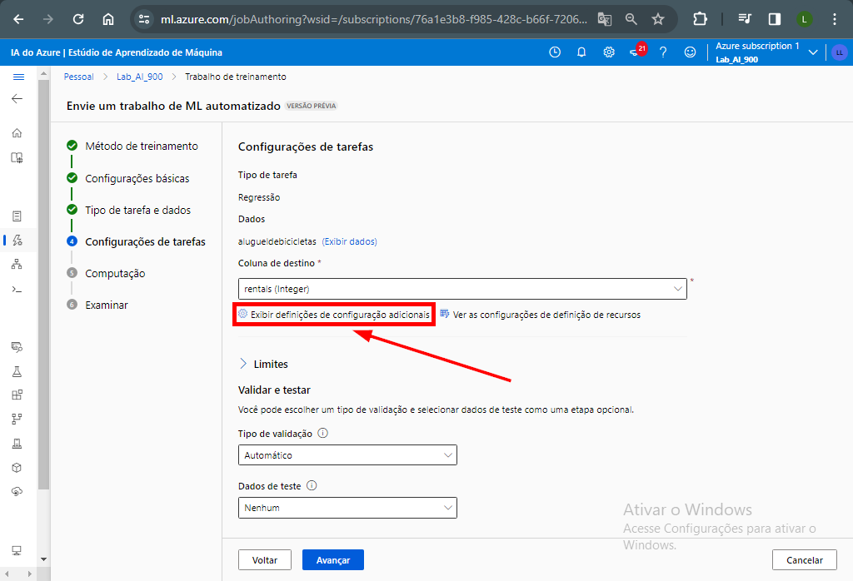

* + **Métrica primária**: raiz do erro quadrático médio normalizado;

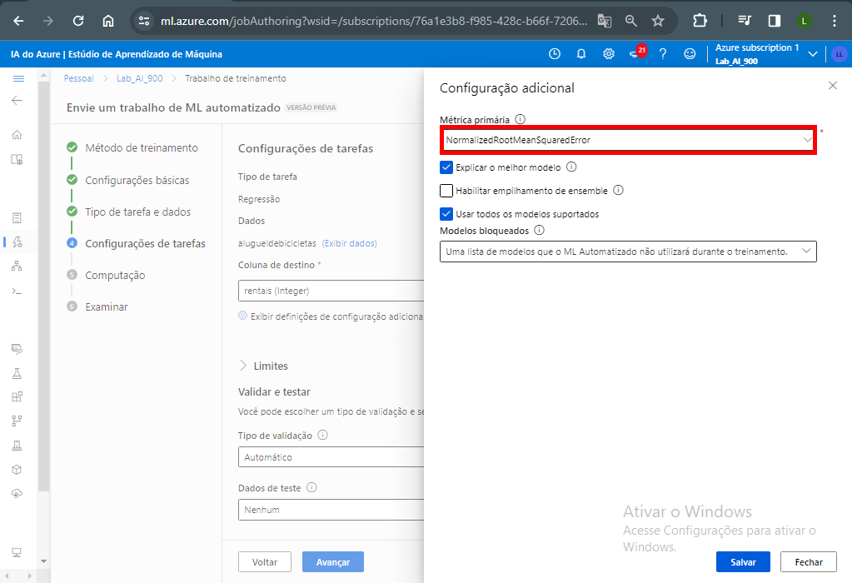

* + **Explique o melhor modelo**: Não selecionado;
  + **Usar todos os modelos suportados**: Desmarcado . Você restringirá o trabalho para tentar apenas alguns algoritmos específicos;

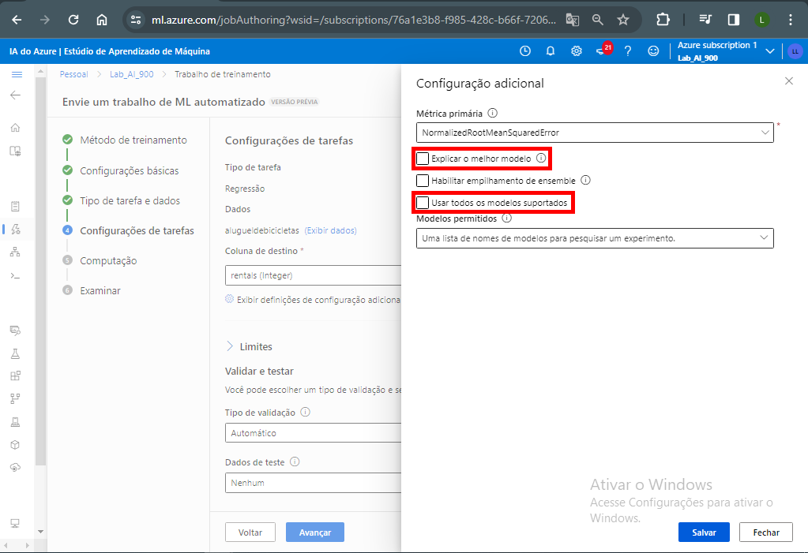

* + **Modelos permitidos**: Selecione apenas **RandomForest** e **LightGBM** - normalmente você gostaria de tentar o máximo possível, mas cada modelo adicionado aumenta o tempo necessário para executar o trabalho;

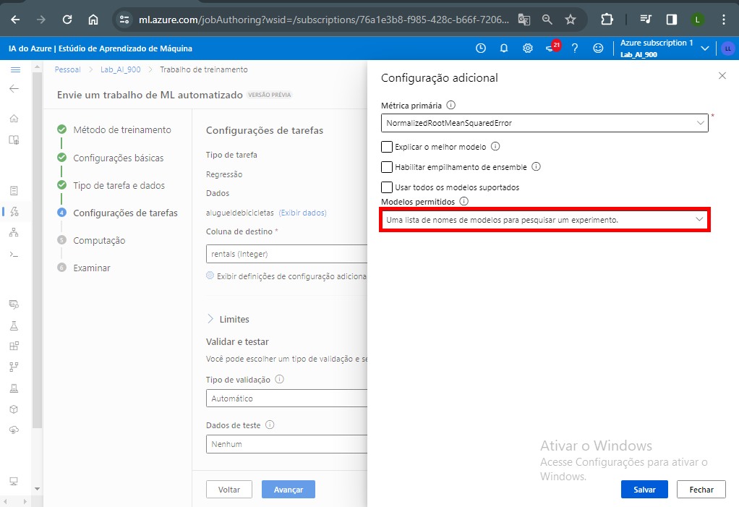

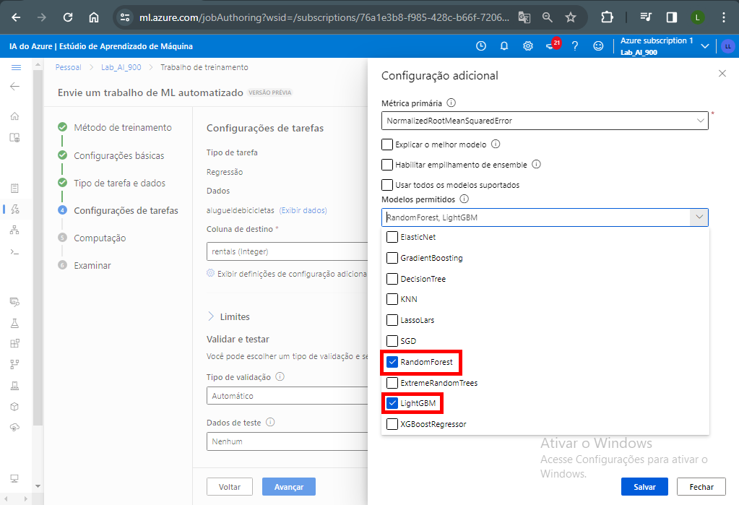

Depois clique em salvar para gravar as opções selecionadas;

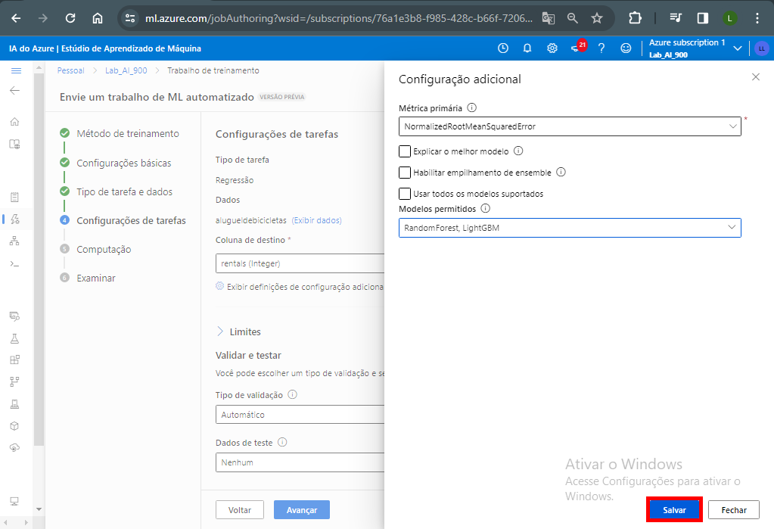

* **Limites**: expanda esta seção
  + **Máximo de testes**: 3;
  + **Máximo de testes simultâneos**: 3;
  + **Máximo de nós**: 3;
  + **Limite de pontuação da métrica**: 0,085 (se um modelo atingir uma pontuação da métrica de erro quadrático médio normalizado de 0,085 ou menos, o trabalho termina);
  + **Tempo limite**: 15;
  + **Tempo limite de iteração**: 15;
  + **Habilitar rescisão antecipada**: selecionado;

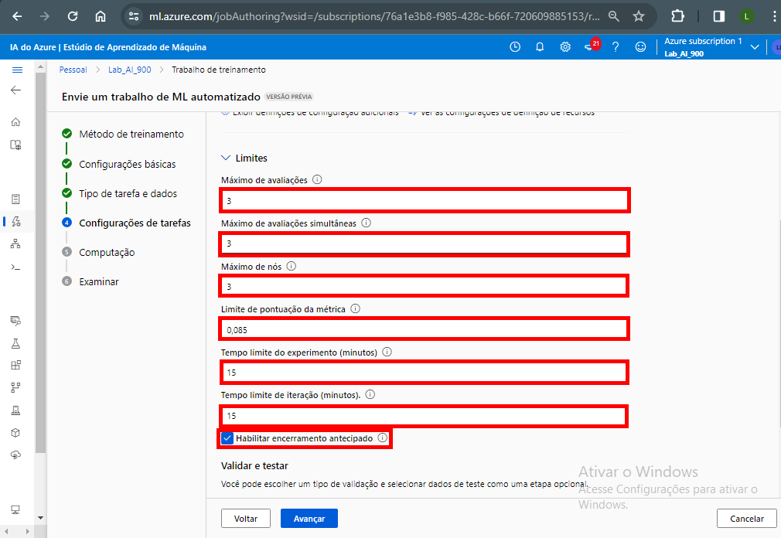

* **Validação e teste** :
  + **Tipo de validação**: altere o campo para: divisão de validação de treinamento;

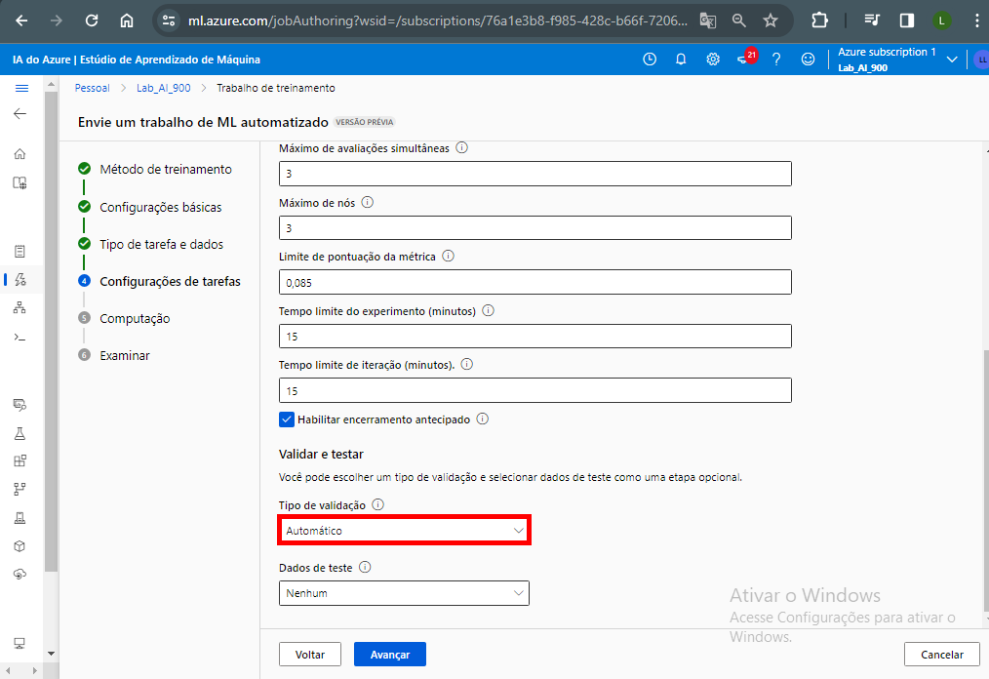

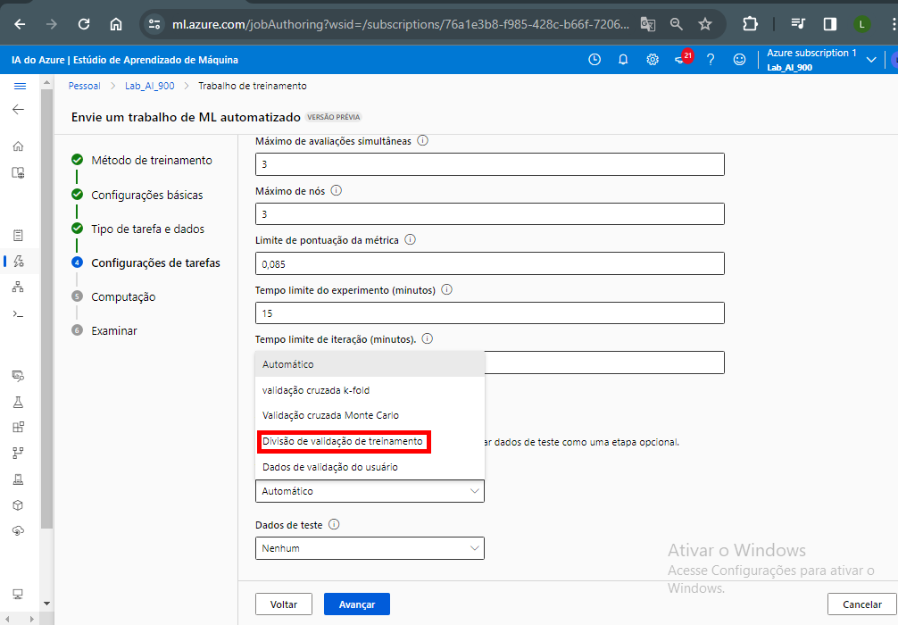

* + **Porcentagem de dados de validação**: 10;
  + **Conjunto de dados de teste**: Nenhum;

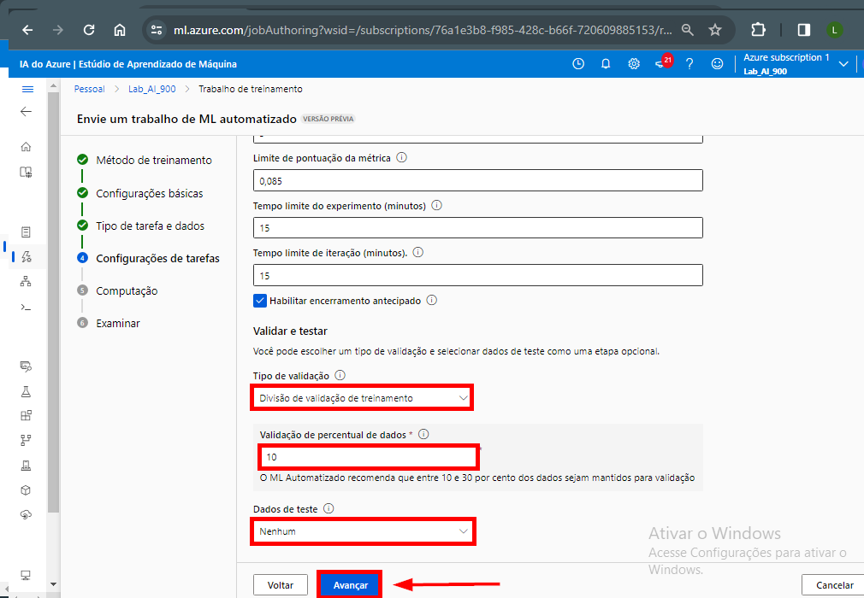

**Computação**:

* **Selecione o tipo de computação**: sem servidor;
* **Tipo de máquina virtual**: CPU;
* **Camada de máquina virtual**: Dedicada;
* **Tamanho da máquina virtual**: Standard_DS3_V2*;
* **Número de instâncias**: 1;

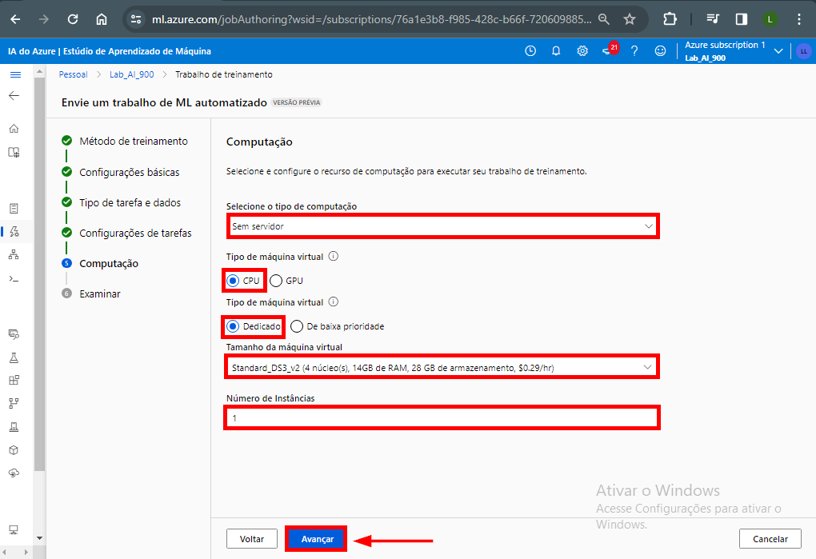

1. Envie o trabalho de treinamento. Ele inicia automaticamente.

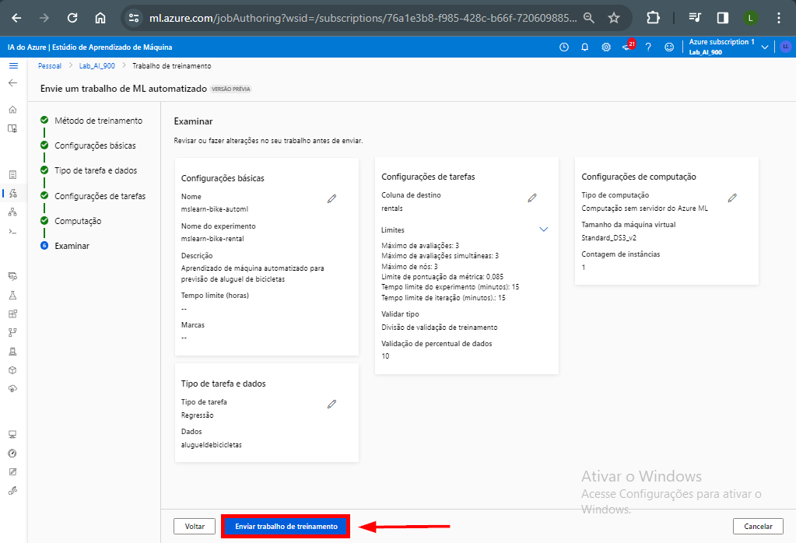

1. Espere o trabalho terminar. Pode demorar um pouco;

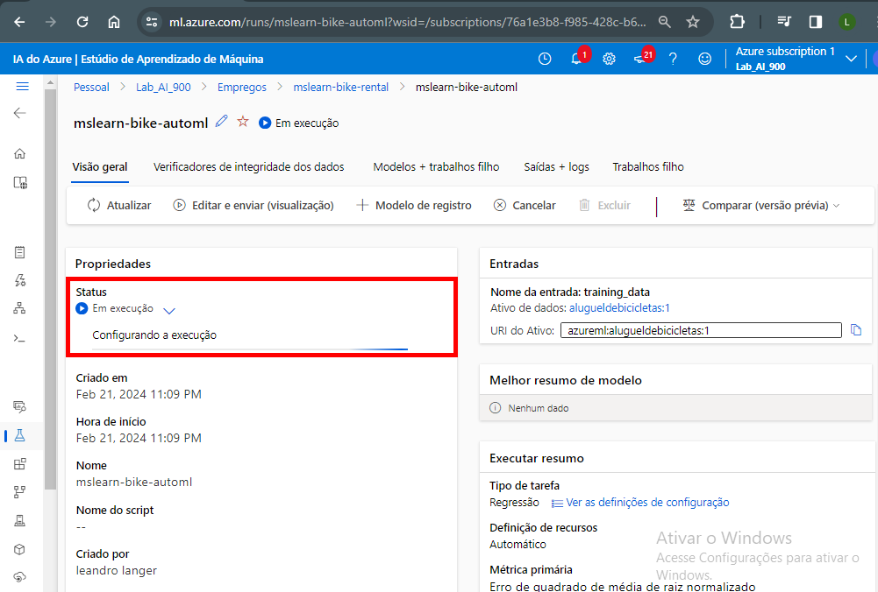

1. Quando o trabalho automatizado de aprendizado de máquina for concluído, você poderá revisar o melhor modelo treinado.

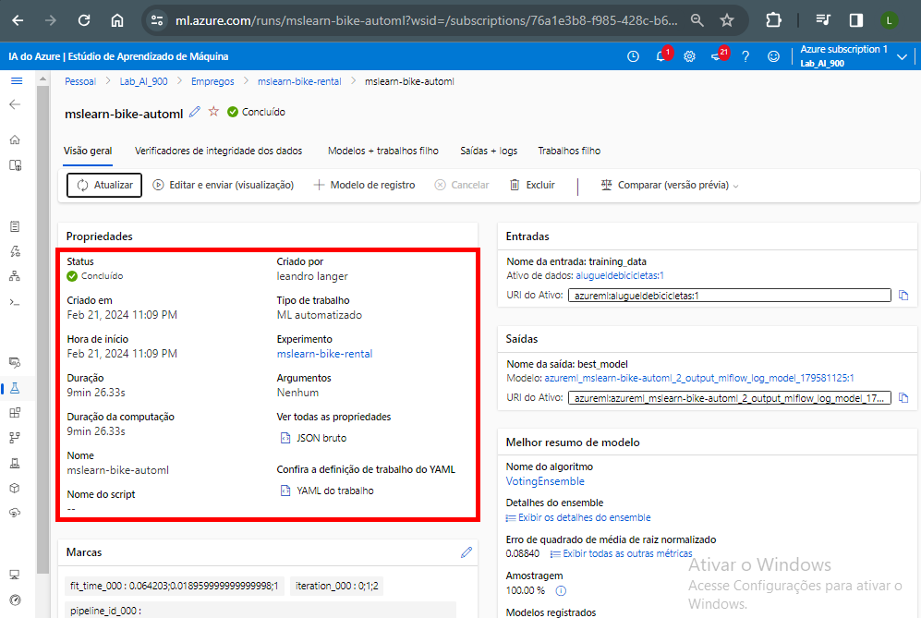

1. Depois de conquido você seleciona o nome do experimento para exibir mais detalhes;

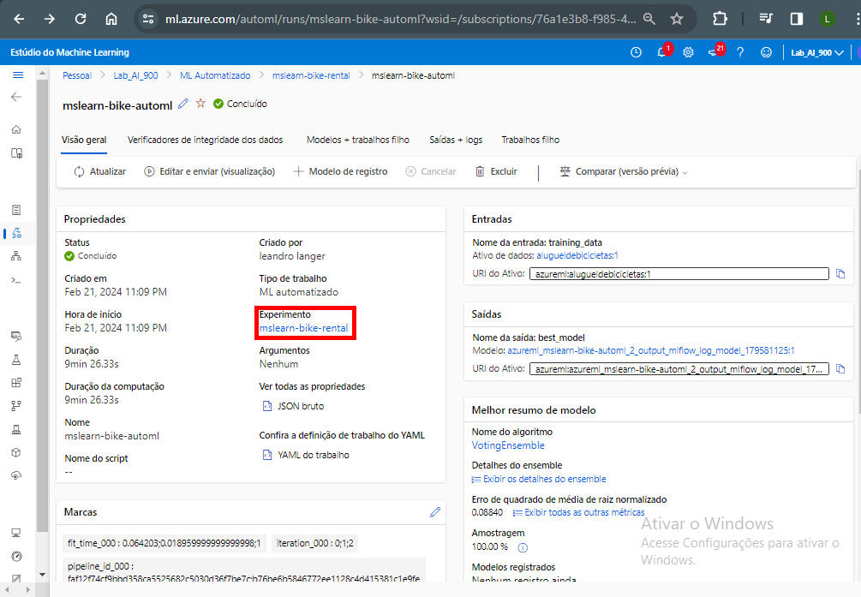

1. Caso você tenha saído da tela enquanto a tarefa não tenha esteja completa, você acessar o menu lateral na opção Tarefas(Jobs);

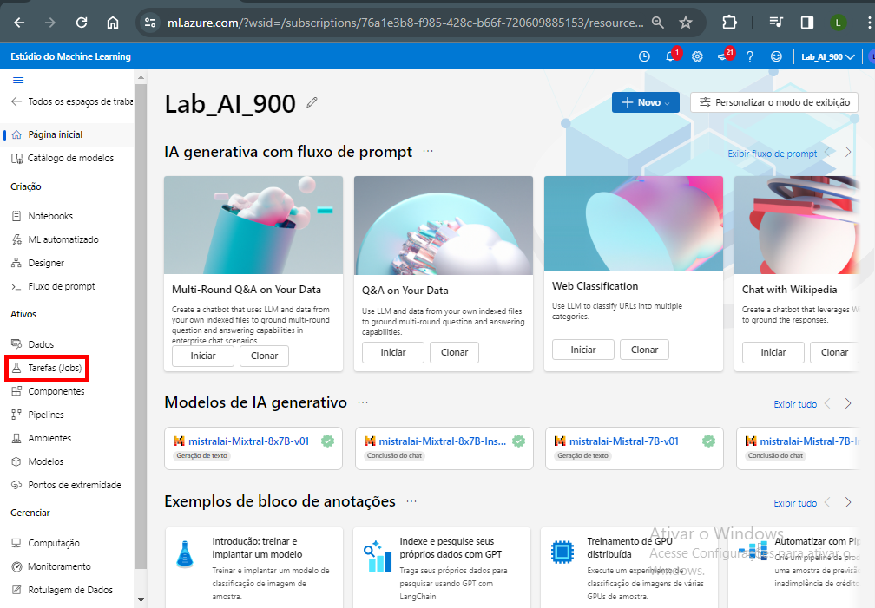

* Selecione o nome do experimento e clique sobre ele;

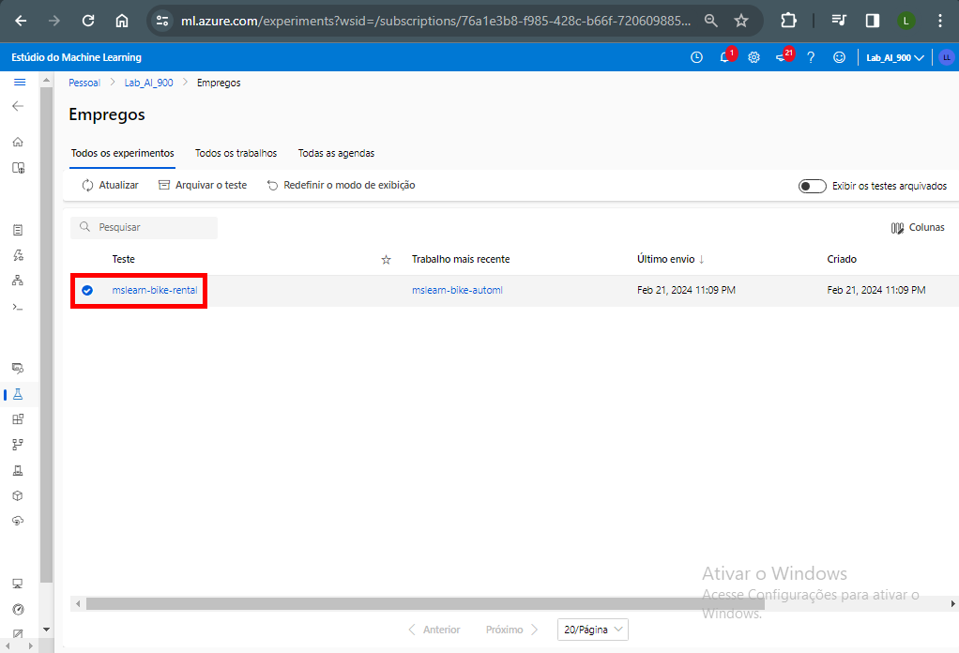

* Clique para expandir e exibir os detalhes;

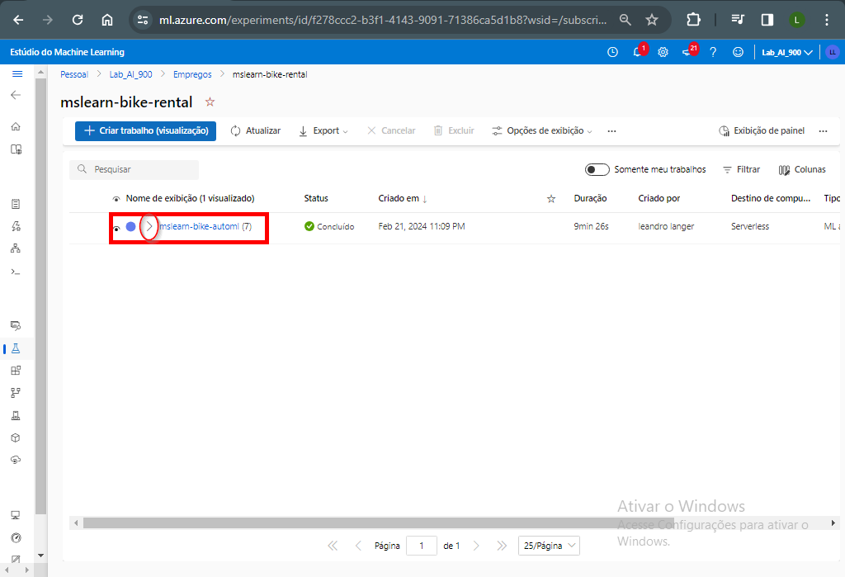

* Aqui é exibido todos o histórico de como ele foi concluído;

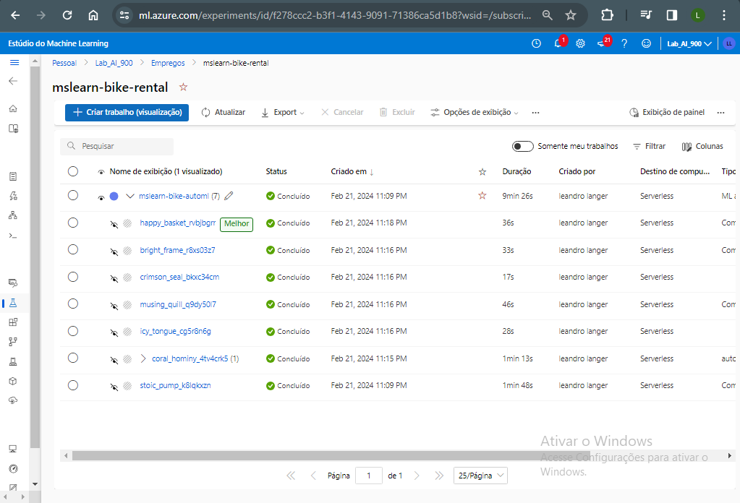

* Agora volte para a tela anterior e clique sobre o nome;

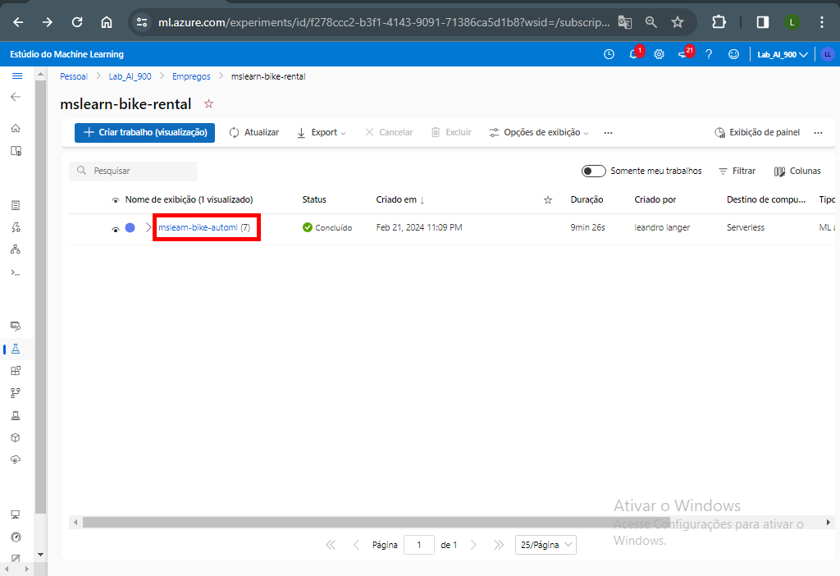

* selecione o melhor modelo treinado e clique sobre ele;

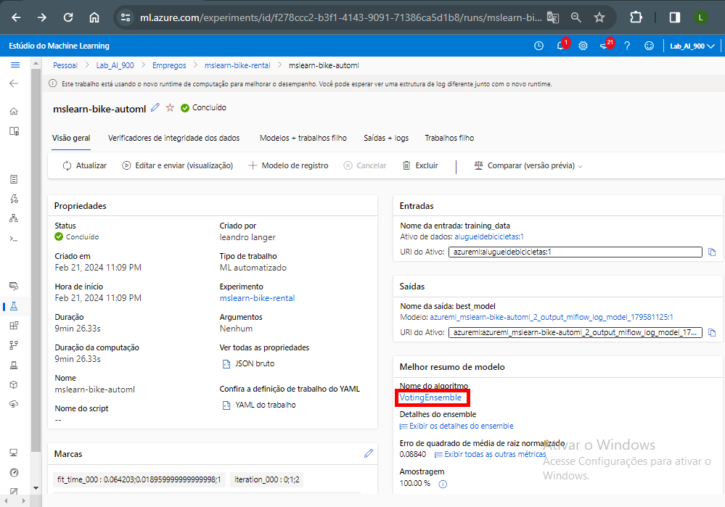

* Clique sobre Implatar e escolha Serviço Web;

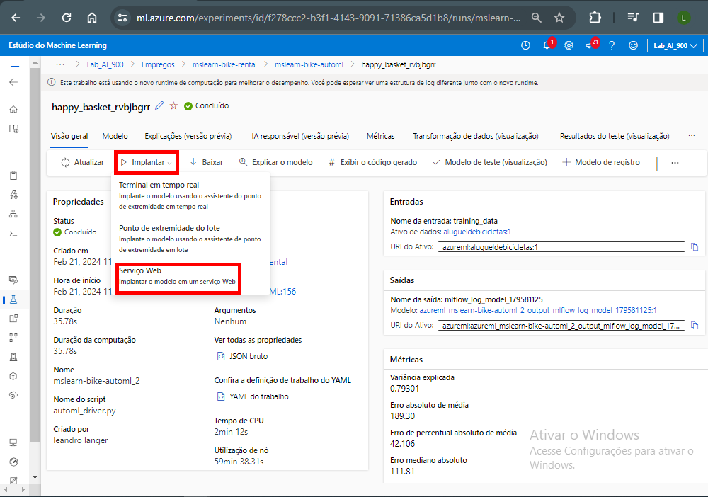

* Faça as seguintes configurações:
* **Nome** : prever-aluguéis
* **Descrição** : Prever aluguel de bicicletas
* **Tipo de computação** : Instância de Contêiner do Azure
* **Habilitar autenticação** : selecionado
* **Clique em implantar**

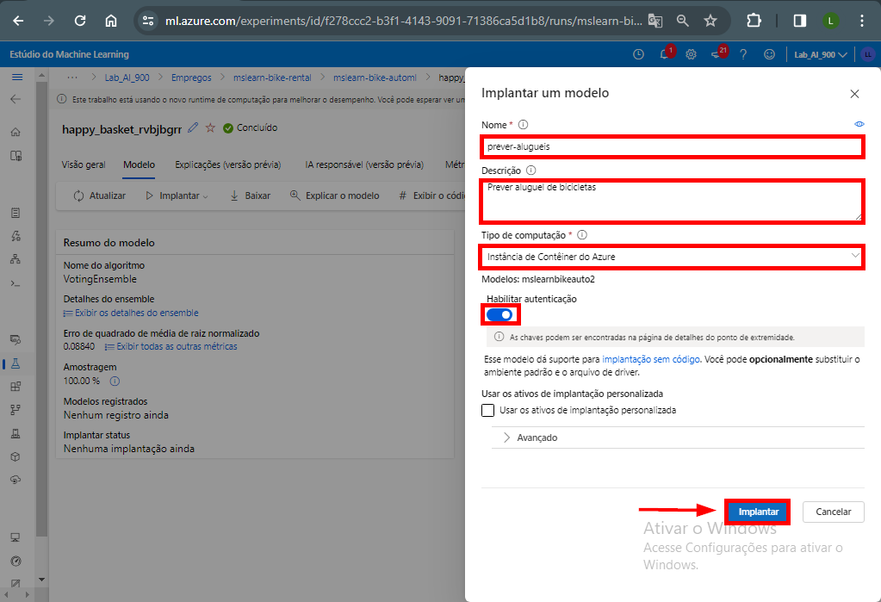

* Aguarde o início da implantação – isso pode levar alguns segundos. O status de implantação(prever-alugueis) será indicado na parte principal da página como em execução;

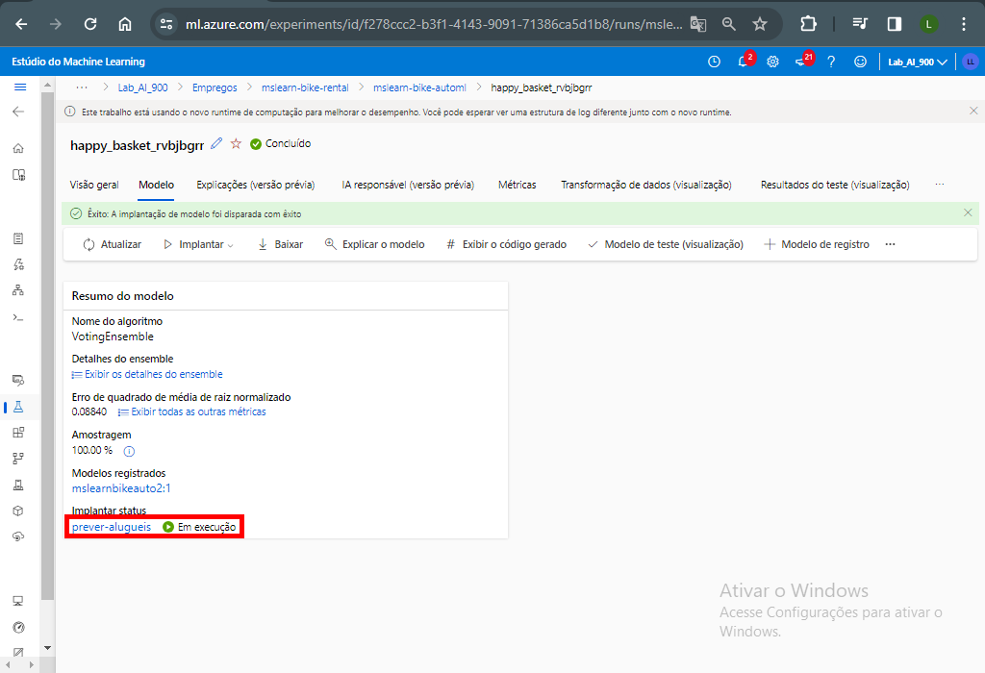

* Aguarde até que o **status da implantação** mude para concluído com êxito . Isso pode levar alguns minutos;

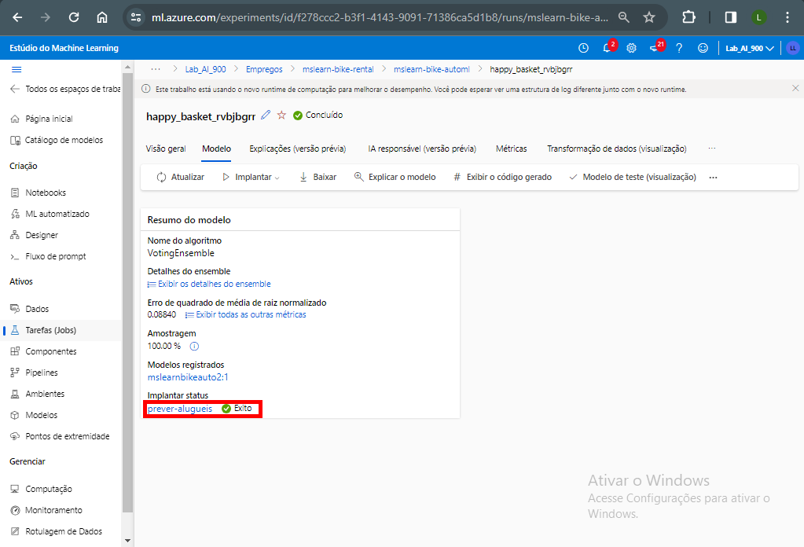

1. Agora vamos testar nosso modelo. No menu lateral clique na guia Pontos de extremidade;

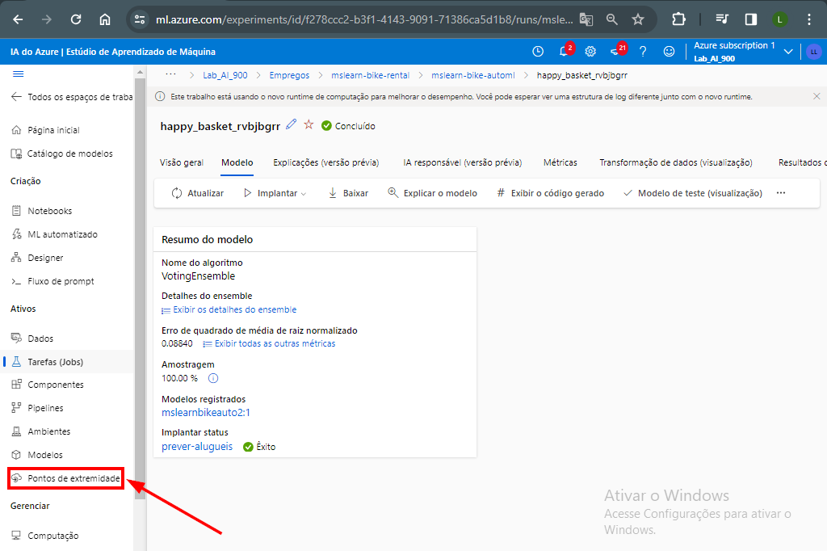

* Agora selecione o ponto extremidade prever-alugueis;

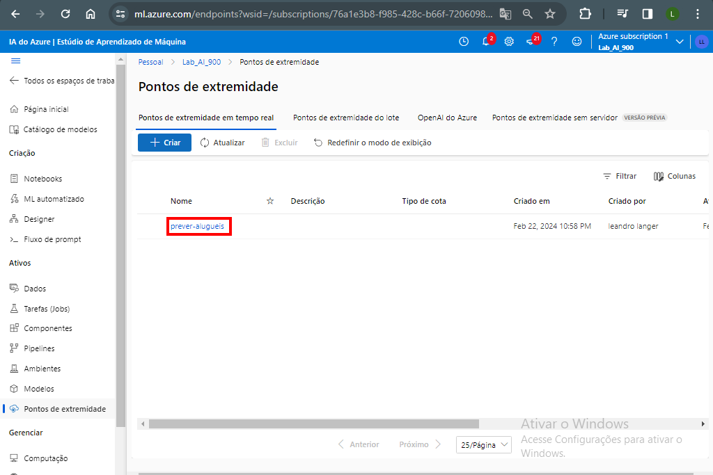

* No menu da próxima tela selecione a opção testar;

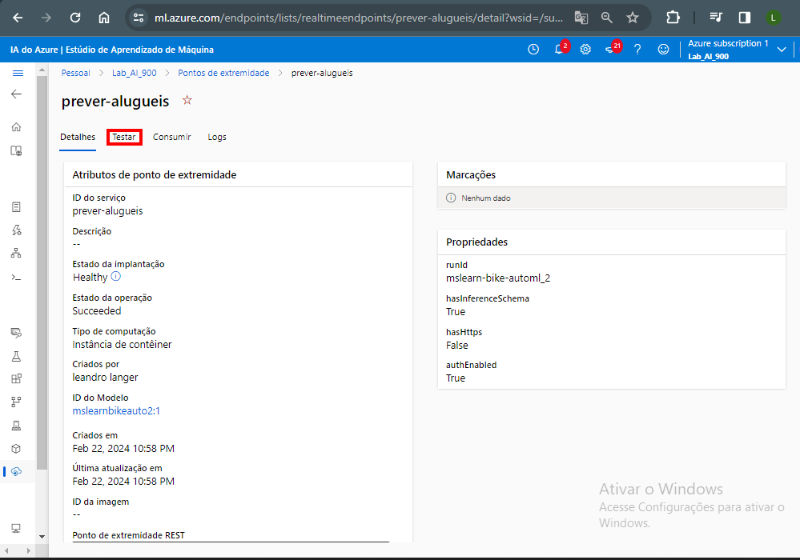

* Na próxima tela vamos substituir o modelo JSON;

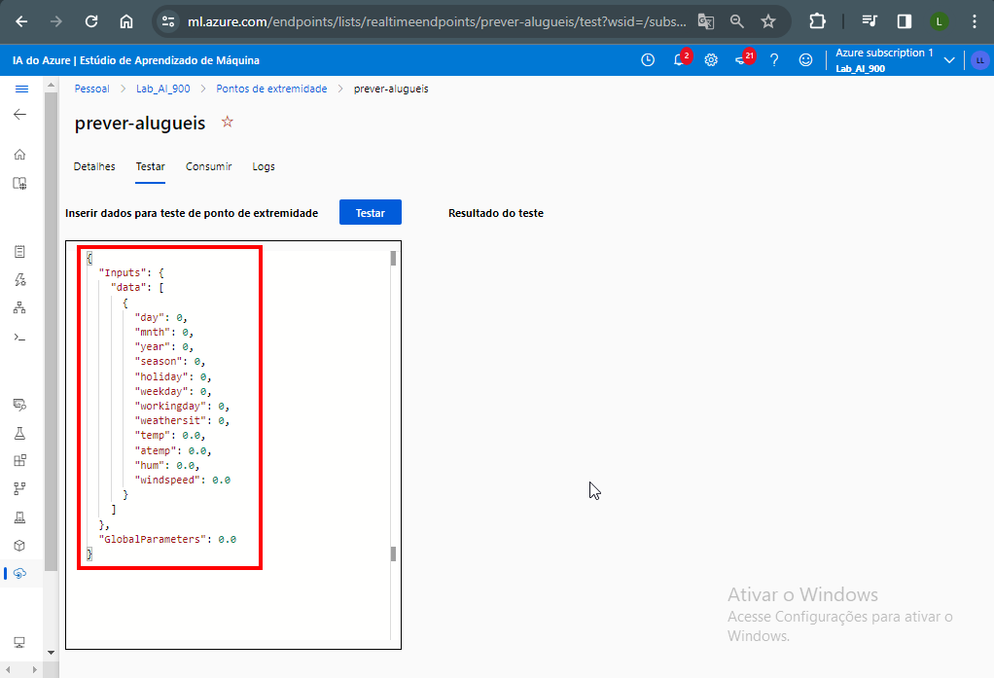

* Agora vamos substituir o modelo JSON pelos seguintes dados de entrada e clicar em Testar:

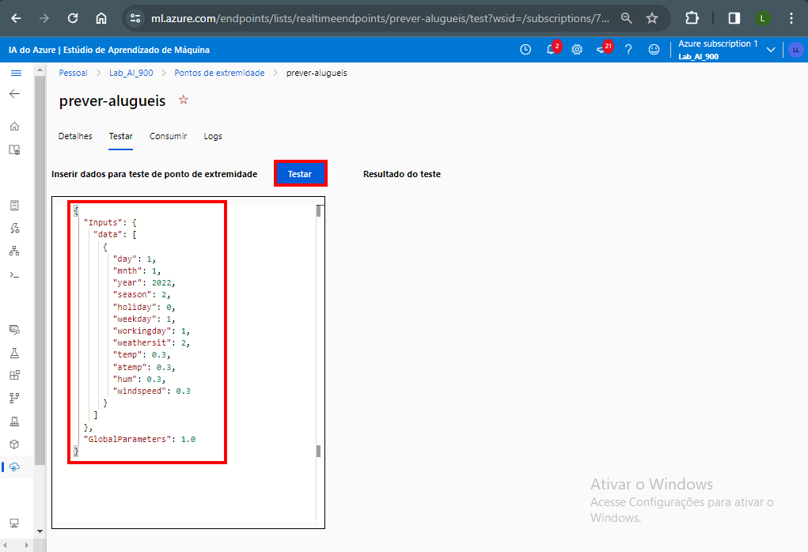

* Os resultados deste teste, que incluem um número previsto de aluguéis com base nos recursos de entrada - semelhante a este;

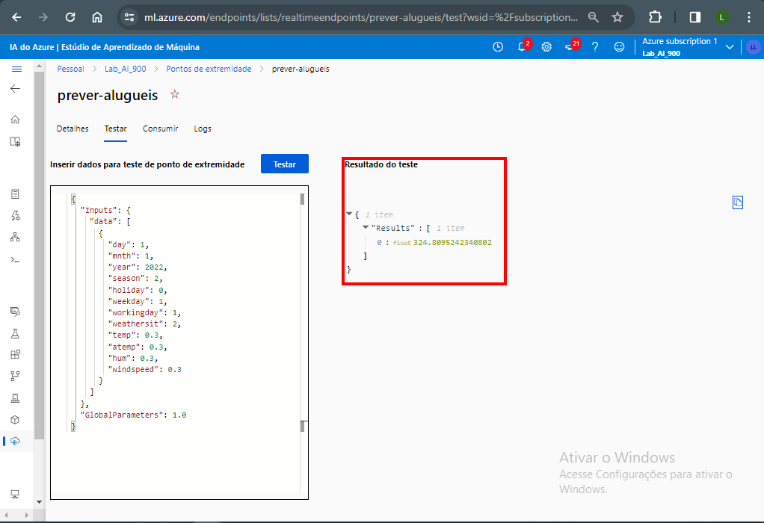

1. Resultado: o painel de teste pegou os dados de entrada e usou o modelo treinado para retornar o número previsto de aluguéis.